

**毕业设计作品**

**题目：岛屿凹槽零件数控加工**

|  |  |
| --- | --- |
| **姓 名** | 朱万明 |
| **班 级** | 2017级高职数控班 |
| **系 部** | **机电工程系** |
| **专 业** | **数控技术** |
| **指导老师** | **高星** |

提交时间： 2020 年 5 月 21 日

**湖南九嶷职业技术学院毕业设计**

诚信声明

本人郑重声明：所呈交的毕业设计作品，是本人在指导老师的指导下独立完成的。作品不存在知识产权争议，本毕业设计不含任何其他个人或集体已经发表过的作品和成果。本人完全意识到本声明的法律结果由本人承担。

毕业设计者签名: 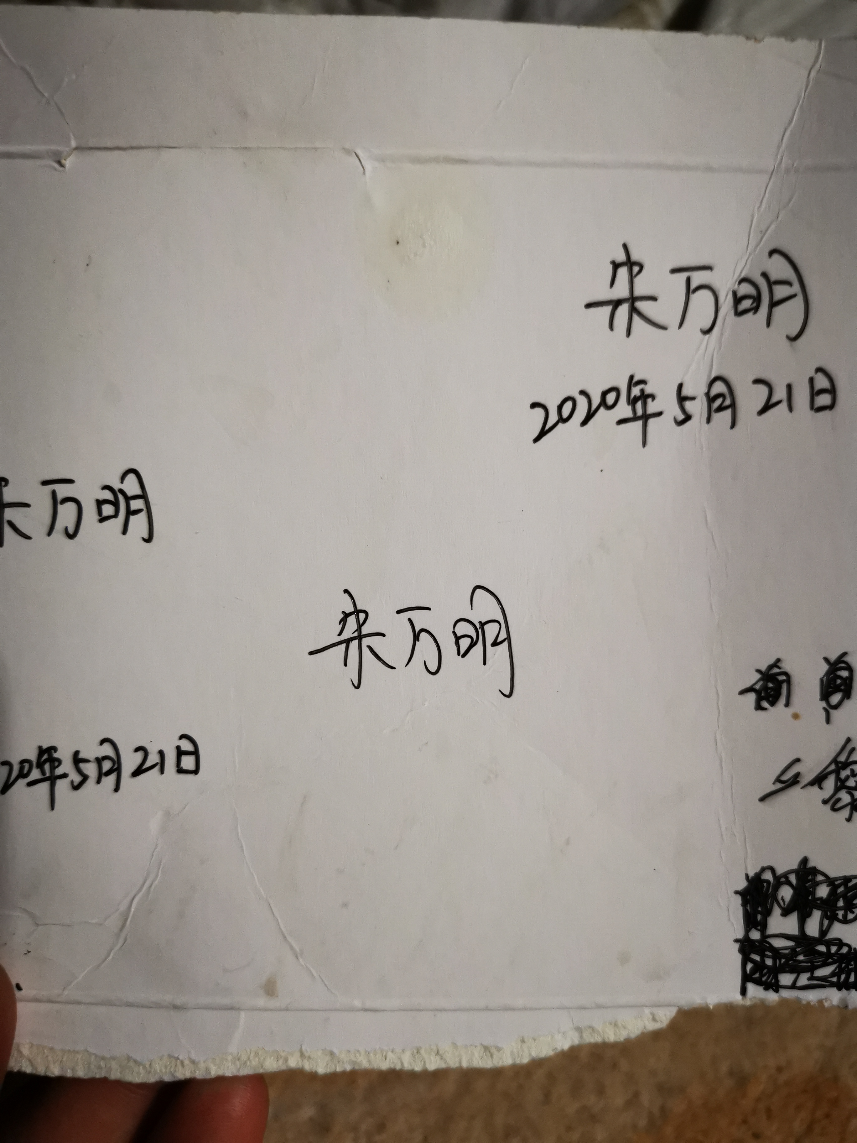

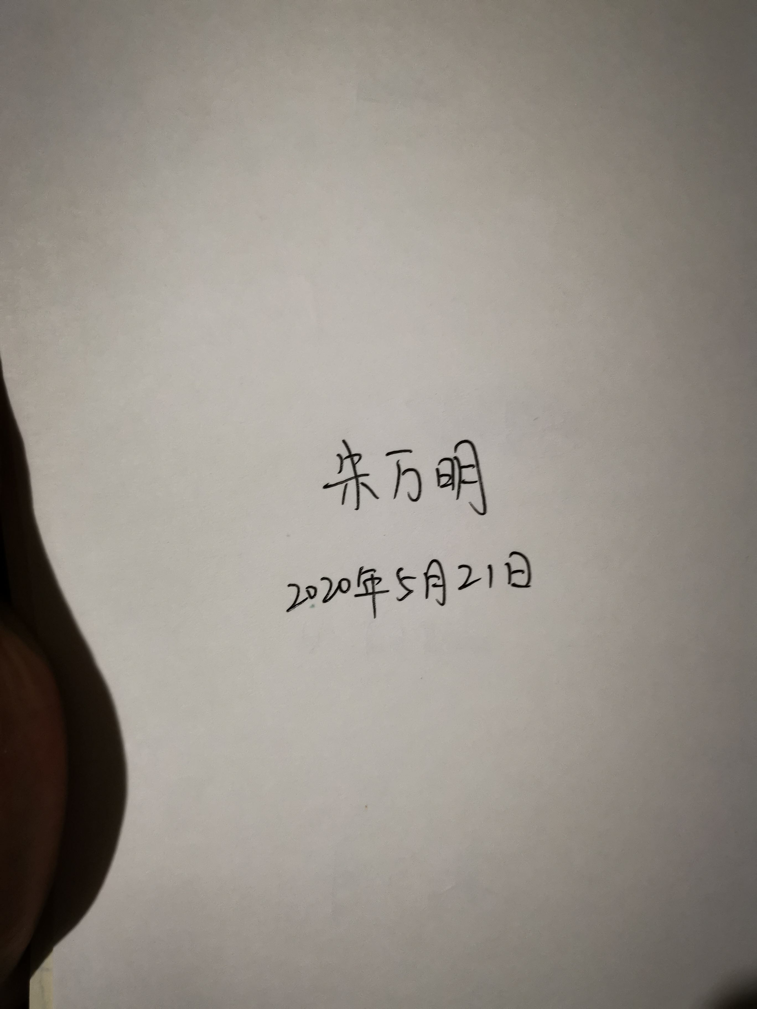

**目 录**

摘 要 1

第一章 序言 2

1.1 研究背景 2

1.2 数控发展现状及趋势 3

第二章 零件的建模 4

2.1 图纸的分析 4

2.2 工件加工毛坯的选择 5

2.3 A面造型 5

2.4 B面造型 12

2.5 C面造型 15

第三章 工序的分析 16

3.1 装夹方案的选择 16

3.2 刀具及切削用量的选择 16

3.3 加工工序的划分 17

第四章 多面体程序的编制 21

4.1 A面程序编制 21

4.2 B面程序编制 28

4.3 C面程序编制 31

第五章 vericut加工仿真 33

5.1 vericut加工仿真介绍 33

5.2 vericut加工仿真具体验证 33

第六章 零件的实际加工 38

6.1 加工设备的选择 38

6.2 G54、G55、G56坐标系的设定 39

6.3 Z轴对刀 39

6.4 加工 40

总结 42

参考文献 43

**摘 要**

数控机床是一种自动化加工设备，能够提前设定好加工程序，然后按照加工程序进行自动化加工。同时数控机床加工质量受到很多种因素的影响，比如机床本身的加工精度以及加工程序的合理规范性。现在多少虽然数控机床不需要人工进行操作就可以完成他的工作，但是仍然需要相关的技术操作人员进行程序的控制。需要专业的操作人员提前给数控机床设定好具体的加工程序，并且规定好运行的加工步骤才能够让数控机床进行数控加工工作。也就是说，如果没有操作人员，其实数控机床还是没有办法进行工作的。这就是说操作人员的综合素质和专业能力，也是决定数控机床工作效率和整个加工企业的生产效率的重要因素。

本次设计毕业的目的是设计出比较经济的工艺规程，实现理论与实际的相结合提高自己的素质和水平能够更加充分的利用数控机床进行加工，本文主要根据具体数控加工零件图进行分析，对加工过程中相关材料进行选择，然后对实施过程当中零件夹装过程进行探讨，对具体加工工艺方案进行定制，同时，对具体的文件填写进行总结。

关键词：加工中心，刀具，工艺，夹具。

**第一章 序言**

**1.1 研究背景**

随着经济的不断发展，我国的制造行业迎来了新的历史发展时期。大量的基础建造业都依靠制造业来提供大量的设备和产品。制造业已经成为了我国现阶段最重要的产业领域之一。

制造业不仅仅对我国国家相当重要，对我们的人民也是非常重要的，这是因为制造业在我国国家经济体系当中提供了大量的就业岗位。大量的制造企业需要大批的工人来进行流水线工作和零部件组装，同时需要大量劳动人员进行制造产品的运输和销售工作，这形成了相当庞大的产业链，也就提供给我国大批劳动人员良好的工作岗位，帮助他们进行就业，给予他们薪酬，成为他们依靠的经济收入来源。制造业的发展带动了大批人员的就业，稳定了我国社会组成和人员岗位体系，为稳定就业，帮助协调大量劳动力资源起到了重要的作用。同时高端制造业领域的不断开阔，也为我国在军事工业等高精尖领域取得了更大的优势，帮助我国在国际上获得较高的国际地位。

而现在数控技术已经成为制造业当中最为广泛应用的一项技术。数控技术能够在有效的帮助制造企业提高制造效率，缩短制造周期，减小制造成本，对于现在的制造领域有着不可忽视的影响。

## 1.2数控发展现状及趋势

现阶段我国数控技术发展已经取得了较大的进步。相比最开始数控技术引进我国时，现阶段的数控技术已经更加的成熟和完善。但是，我国数控机床制造和相关的理论技术仍然存在着一些问题和缺陷。数控机床的数控精度和加工工艺程度，比起国外先进水平，仍然有较大的差距，在实际加工性能和产量上都和国外成熟的产品有较大的不足，同时受限于我国数控技术仅仅在最近几年才得到普及和发展，相关的数控技术平台还不够成熟和完善，同时技术研究缺乏专业的理论，指导实际加工过程也缺乏足够的经验和数据支持，难以发挥数控机床实际作用。并且由于我国数控机床的人才培养体系还没有跟上，当下仍然缺乏大量高素质的数控机床操作人才，大量数控机床被交付给专业能力弱，综合素质较低的操作人员进行使用和操作。这样做大大增加了数控机床的实际使用成本，增加了问题出现的概率。导致我国数控加工企业在实际生产过程中效率达不到要求。

# 第二章 零件的建模

## 2.1 图纸的分析

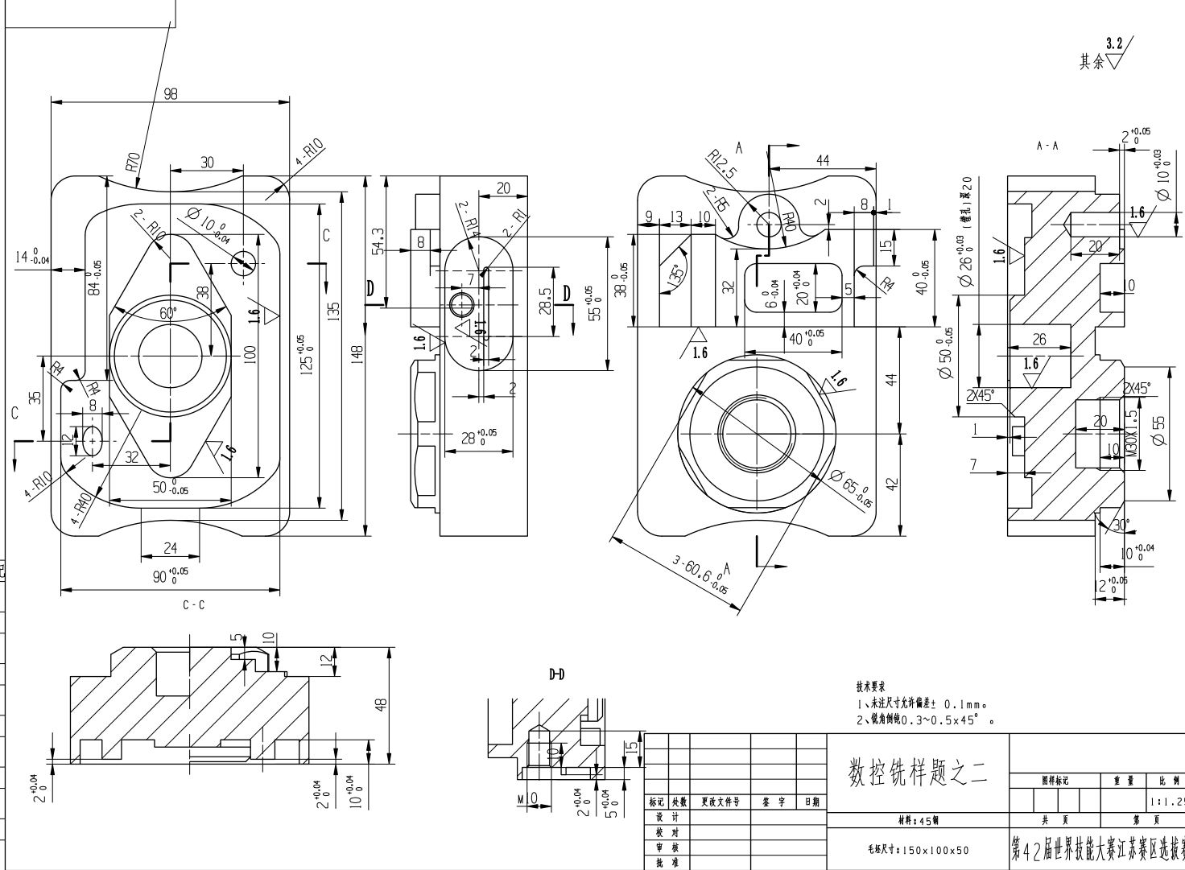

图2-1 零件图

通过对图2-1零件图审阅得知，该零件具有形状较为复杂，尺寸比较多的特点。该零件主体分为六个面，其中真正需加工的面有3个。也就是说完成这个零件的加工在三轴数控加工中心上需要分为三道工序。形状可大致描述为，零件上下两个面均有不同图形的形状，并成为不同深度的凹槽和凸台，以一个M30的螺纹孔和一个M10的螺纹孔组成。

## 2.2 工件加工毛坯的选择

通过分析图2-1零件图得知，该零件的外形尺寸148mm×98mm×48mm。材料是铝，考虑到一般数控铣零件的毛坯工艺都是粗磨留个面的毛坯体。此类的毛坯体误差基本0.4mm~0.7mm之间，所以选择该类零件毛坯的时候一般在外形尺寸加上1mm~2mm的余量。所以毛胚应该选择150mm×100mm×50mm，由于库房没有这个规格的毛胚，所以本次零件的选择毛胚尺寸为150mm×120mm×50mm。

* 1. **A面造型**

第一步，双击NX软件，进入软件初始界面。选择新建模型，设置好文件名和储存路径。进入软件，选择建模应用模块，在工具条中选择草图命令，点击进入，根据图2-1零件图的尺寸要求，选择XY平面作为草图平面，在该平面中创建草图，具体设置如图2-2创建草图所示。

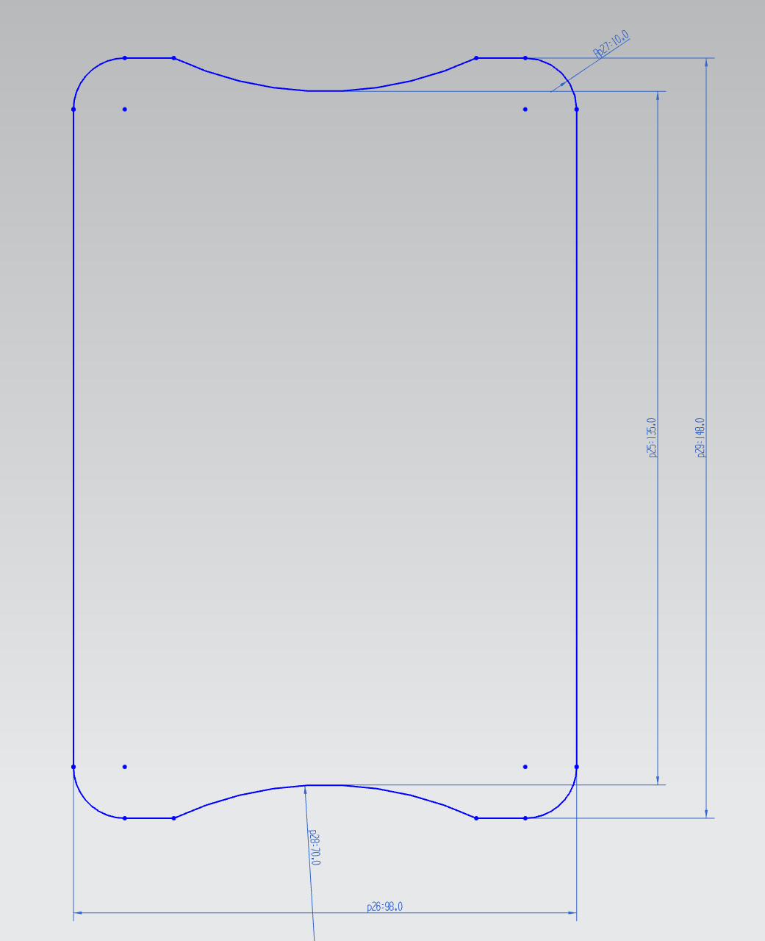

图2-2 创建草图

第二步，对如图2-2所示的草图进行拉伸创建实体，拉伸距离填36mm，布尔、拔模、偏置都选择无，具体效果如图2-3拉伸建模所示。

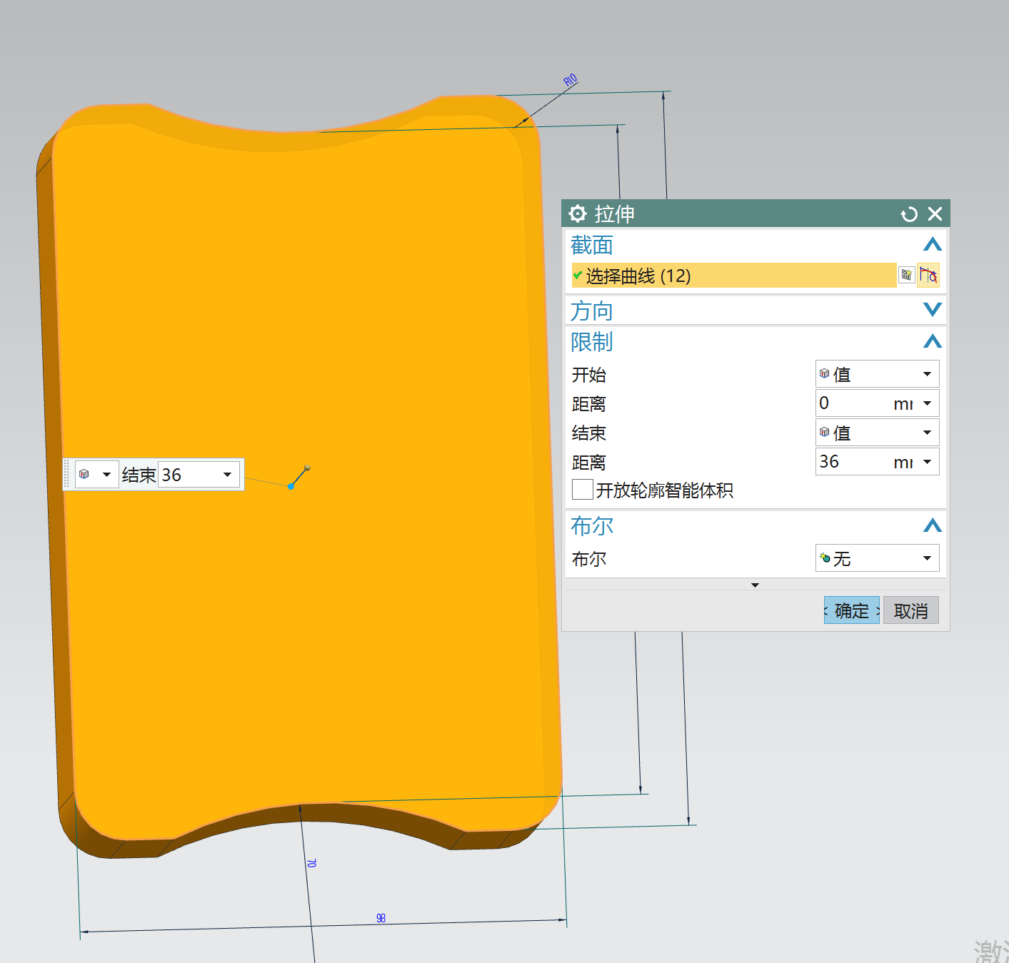

图2-3 拉伸建模

第三步，为了方便基准的建立，造型的方便。以下的步骤草图的创建和实体的创建都可以在已经拉伸的平面上进行。如图2-4所示就是在拉伸好的平面上创建草图，具体创建的草图及尺寸如图2-4草图建立所示。

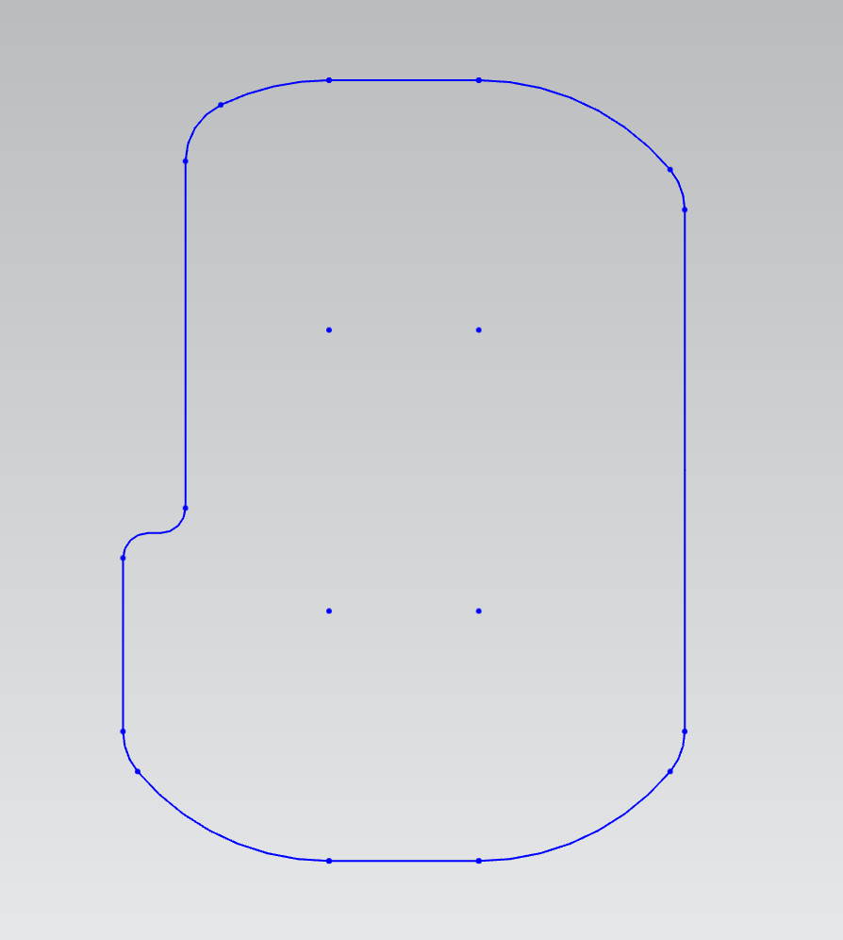

图2-4 草图建立

第四步，根据建立好的草图，方向选择向下，布尔选择减去，距离根据图纸要求填10mm，如图2-5所示。

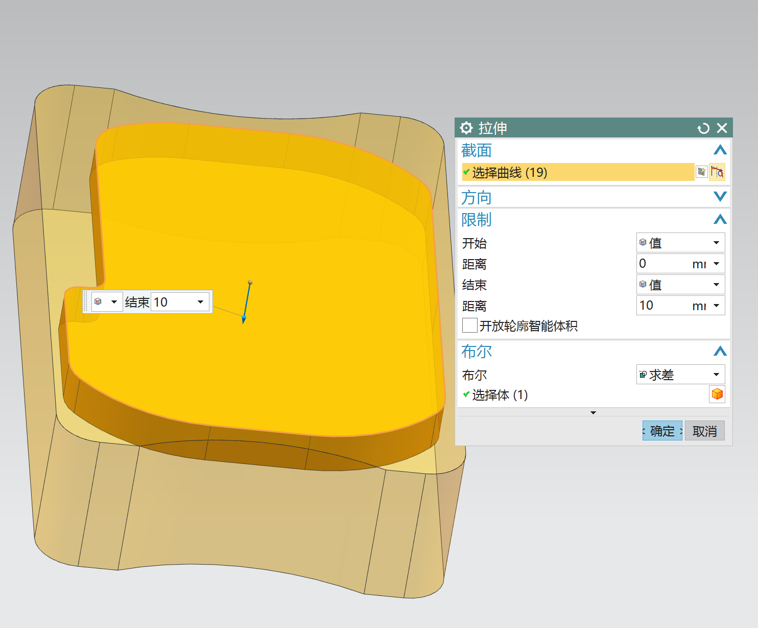

图2-5 拉伸建模

第五步，在创建好的上平面上创建草图，如图2-6创建草图所示。

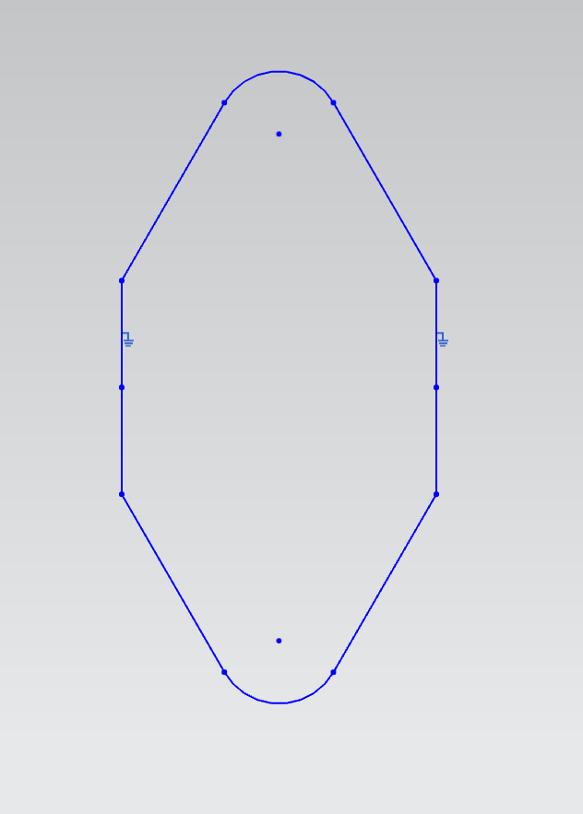

图2-6 创建草图

第六步，还是选择拉伸命令，选择图2-6的草图进行拉伸，看图纸得知属于拉伸除料，距离填6mm，方向是反向，布尔选择求差。具体如图2-7拉伸建模所示。  
 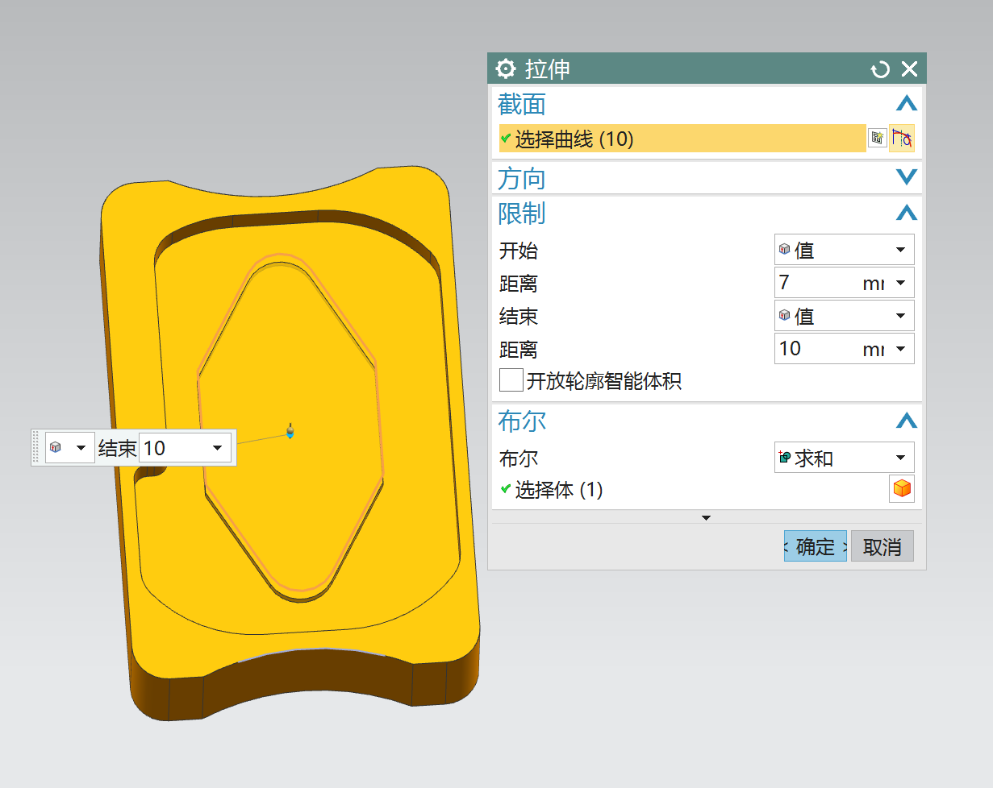

图2-7 拉伸建模

第七步，在第六步拉伸的上平面创建草图，根据图纸要求画出草图，选择拉伸如图2-8创建圆凸台所示。



图2-8 创建圆凸台

第八步，在槽里面创建草图，还是选择拉伸命令，选择图2-9的草图进行拉伸，看图纸得知属于拉伸增料，距离填15mm，方向是反向，布尔选择求和，具体如图2-9拉伸建模所示。

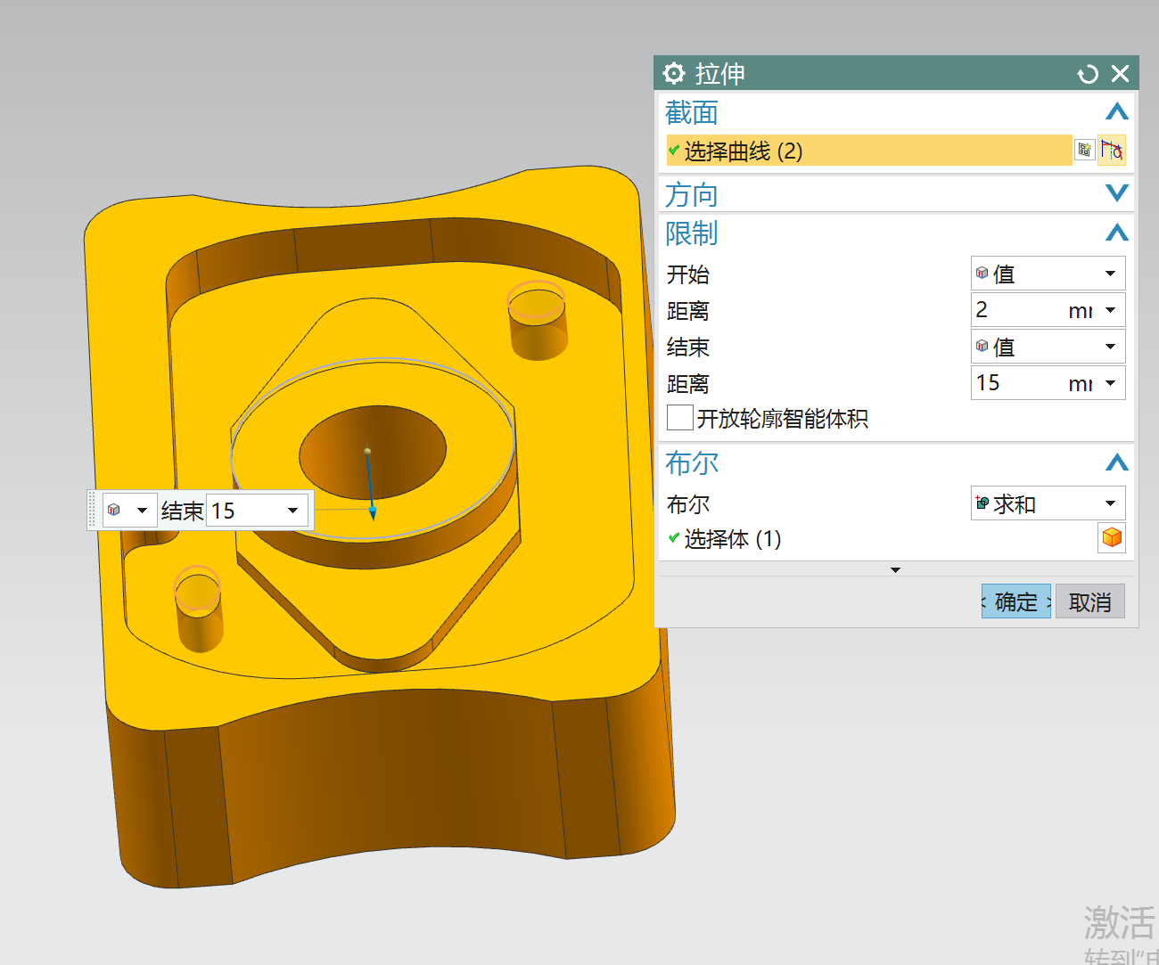  
图2-9 拉伸建模

第九步，选择倒斜角命令，边选择圆柱上表面的边，横截面选择对称，距离根据零件图要求填2mm，具体如图2-10所示。

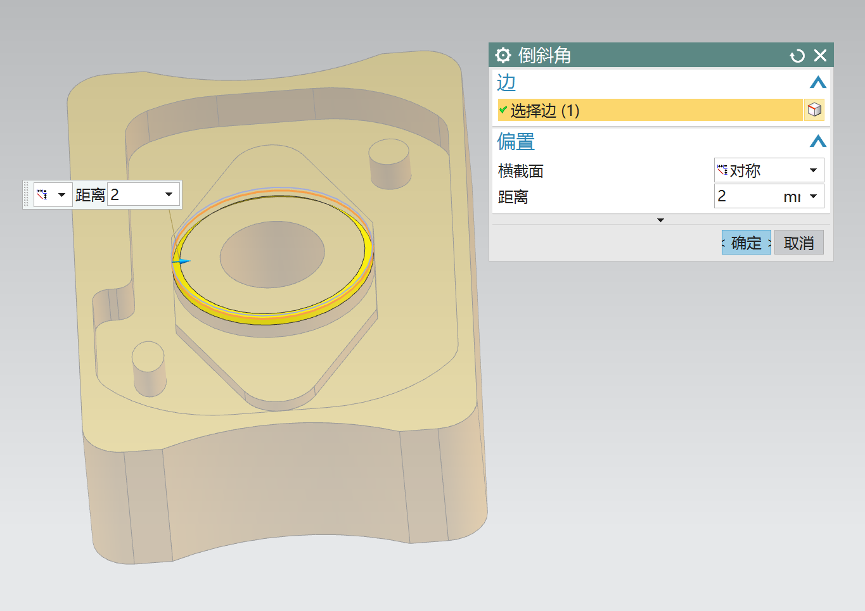

图2-10 倒斜角

* 1. **B面造型**

B面除了孔以外，造型方式和A面一样，由于步骤比较多，图形也很多所以B面造型就介绍下孔和螺纹的造型，其余造型步骤参照A面造型。

UG很早就已经研发出很多简化造型的命令，孔和螺纹的造型就是其中之一。所以孔的造型比较简单，选择简单孔命令，指定孔的坐标点，底孔选择8.5mm，深度选择15mm，具体设置如图。

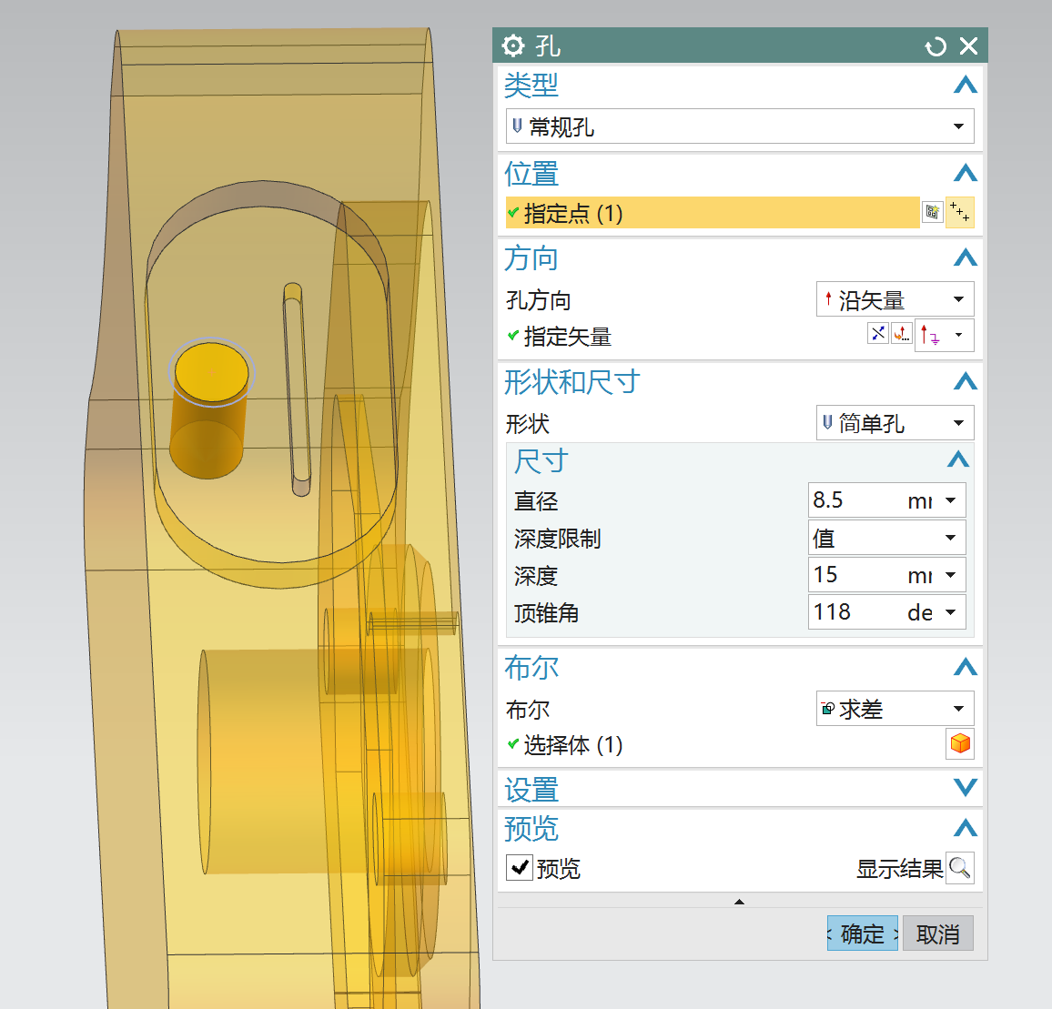

图2-11 孔的造型

螺纹造型和孔的造型一样，也是选择简化建模命令中的螺纹造型，具体参数设置如图2-12螺纹造型所示。

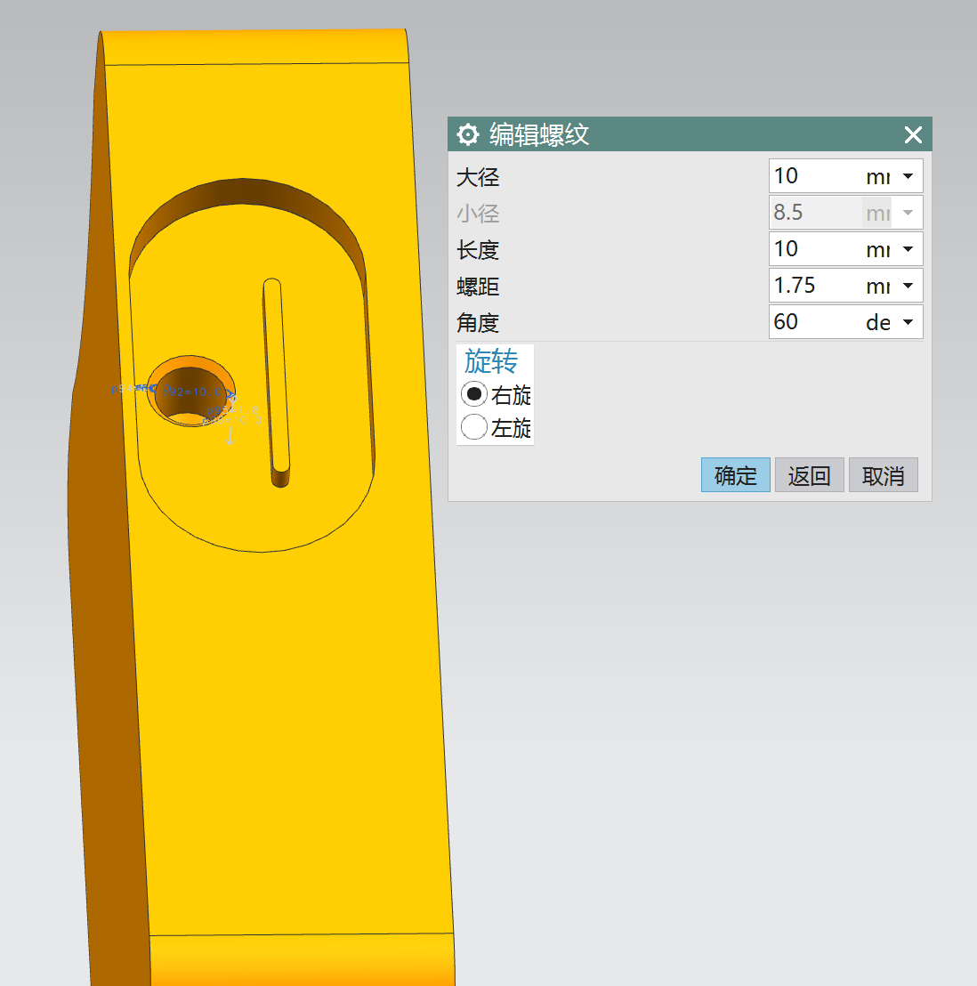

图2-12 螺纹的造型

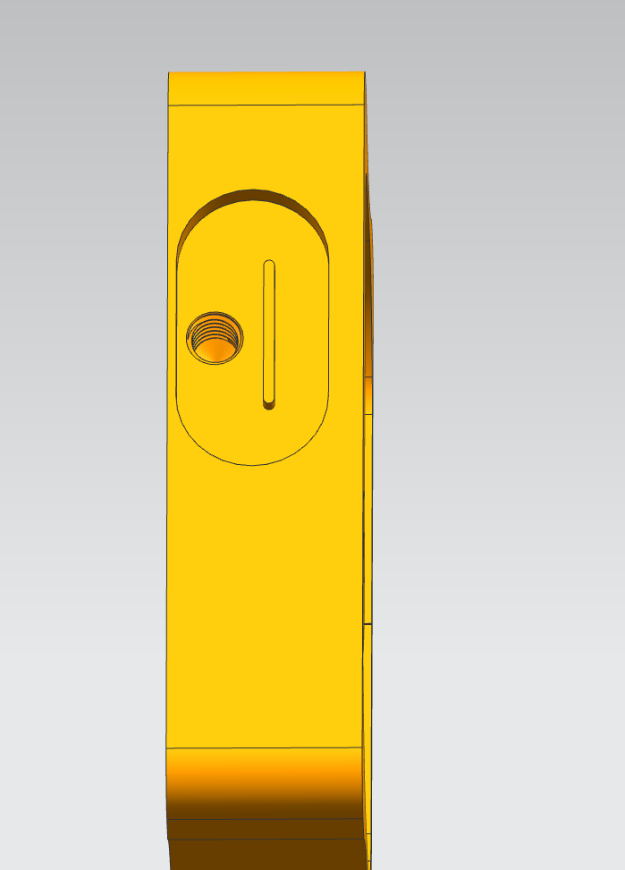

图2-13 B面造型效果图

* 1. **C面造型**

C面也是由不同深度的凹槽和凸台，还有孔螺纹组成，所以具体造型步骤可以参照B面进行。具体造型参照图2-14 C面造型效果图所示。

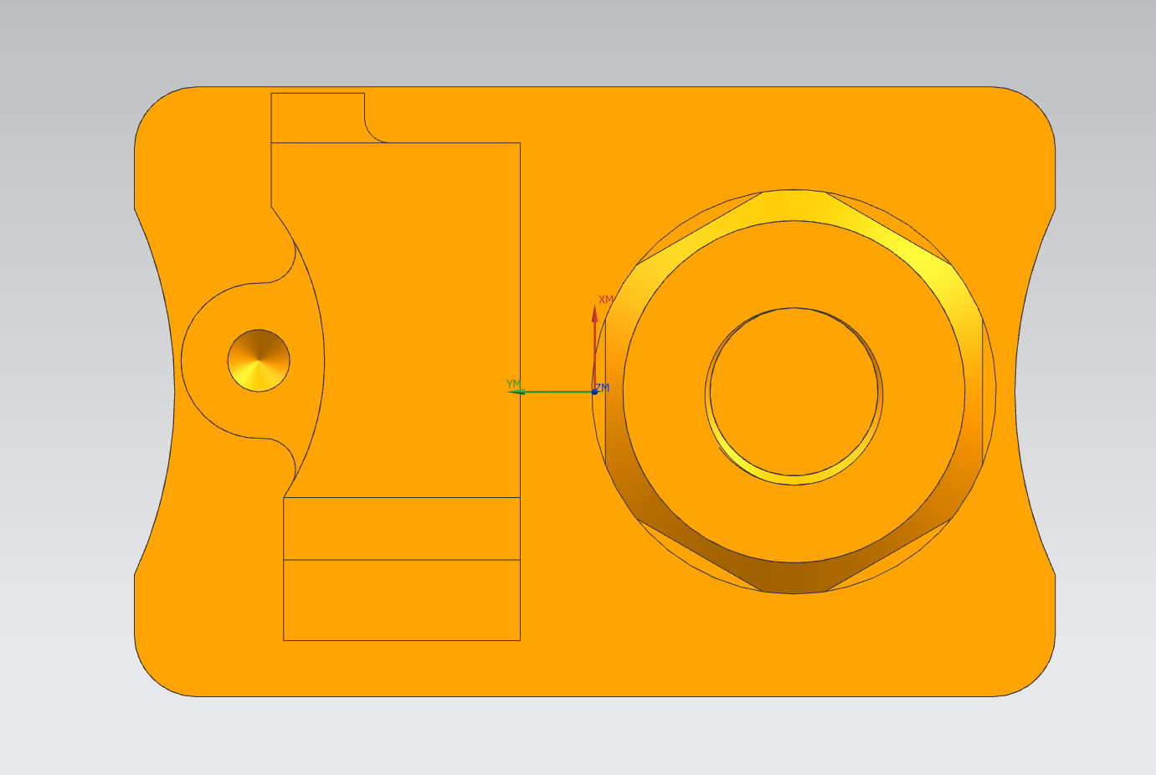

图2-14 C面造型效果图

**第三章 工序的分析**

* 1. **装夹方案的选择**

本零件所需的毛坯料为长方体，形状规整，所以采用平口钳装夹的方式，以下三点为使用平口钳的注意事项。

1.装夹前，一定要保证压板的干净整洁，压板上如有细小铁屑，会将影响工件的夹紧程度。

2.装夹时，零件所高出平口钳的高度，必须要高于所需加工部位的高度。以防在切削过程中，刀具碰到平口钳，形成撞刀，这样会影响工件的外形，并会形成一些不必要的成本浪费。

3.在装夹时，夹紧程度既不能太紧也不能太松，装夹太紧会影响工件的外形，装夹太松，工件会导致不稳，也会影响工件的尺寸以至于影响工件的外形。

* 1. **刀具及切削用量的选择**

铝是一种容易切削适合冷加工的一种材料，材料的硬度低。但铝材料因为其特性容易产生切削瘤。所以在加工过程中对刀具的选择，切削用量的选择，切削液的利用都十分关键。

根据S（转速）=Vc（线速度）*1000/3.1415*D（刀具直径）设置好转数和背吃刀量和进给。具体刀具及切削用量的选择参照表1-1；

刀具及切削用量参照表。

表1-1 切削用量表

|  |  |  |  |  |  |
| --- | --- | --- | --- | --- | --- |
| 刀具号 | 刀具名称 | 材料 | 转速 | 进给 | 背吃刀量 |
| T01 | Ф63面铣刀 | 刀片刀 | 3200 | 280 | 1mm |
| T02 | Ф12立铣刀 | 钨钢刀 | 3500 | 300 | 2mm |
| T03 | Ф8两刃键槽铣刀 | 钨钢刀 | 4300 | 300 | 2mm |
| T04 | Ф8R1牛鼻刀 | 钨钢刀 | 5500 | 500 | 2mm |
| T05 | Ф3中心钻 | 硬质合金 | 2200 | 150 | 2mm |
| T06 | Ф8.5钻头 | 高速钢 | 1100 | 120 | 2mm |
| T07 | Ф10钻头 | 高速钢 | 1100 | 120 | 2mm |
| T08 | M10丝锥 | 硬质合金 | 160 | 280 |  |
| T09 | 螺纹铣刀 |  | 600 | 80 |  |

* 1. **加工工序的划分**

根据图纸的分析本零件需要分成三个工序进行加工，具体工序及工步内容参照下表加工工艺过程卡片所示。

|  |  |  |  |  |  |  |  |  |  |  |
| --- | --- | --- | --- | --- | --- | --- | --- | --- | --- | --- |
| 加 工 工 艺 过 程 卡 片 | | | | | 名称 | | | A面工序 | | |
| 图号 | | | A-001 | | |
| 37 | | | 车间 | | | 数控加工车间 | | | | |
| 毛坯类型尺寸 | | | 150mm*120mm*50mm | | | | |
| 工艺调整用料 | | | 调质处理 | | | | |
| 毛坯中零件数 | | | 1 | | | | |
| 加工设备 | | | 加工中心 | | | | |
| 工步号 | 名称 | 工序(步)内容及要求 | | 刀具 | | 余量 | 夹具 | | 工时定额 | |
| 准备结束 | 单件 |
| 1 | 上表面 | 面铣刀加工上表面，以面光出来为准 | | Ф63面铣刀 | | 0 | 平口钳 | |  |  |
| 2 | 外轮廓 | 加工外轮廓 | | Ф12立铣刀 | | 0 | 平口钳 | |  |  |
| 3 | 粗加工 | 粗加工凹槽和凸台 | | Ф8两刃键槽铣刀 | | 0.3mm | 平口钳 | |  |  |
| 4 | 精加工 | 精加工凹槽和凸台 | | Ф8两刃键槽铣刀 | | 0 | 平口钳 | |  |  |
| 5 | 倒角 | 倒角加工 | | Ф8R1牛鼻刀 | | 0 | 平口钳 | |  |  |

|  |  |  |  |  |  |  |  |  |  |  |
| --- | --- | --- | --- | --- | --- | --- | --- | --- | --- | --- |
| 加 工 工 艺 过 程 卡 片 | | | | | 名称 | | | B面工序 | | |
| 图号 | | | A-001 | | |
| 38 | | | 车间 | | | 数控加工车间 | | | | |
| 毛坯类型尺寸 | | | 150mm*120mm*50mm | | | | |
| 工艺调整用料 | | | 调质处理 | | | | |
| 毛坯中零件数 | | | 1 | | | | |
| 加工设备 | | | 加工中心 | | | | |
| 工步号 | 名称 | 工序(步)内容及要求 | | 刀具 | | 余量 | 夹具 | | 工时定额 | |
| 准备结束 | 单件 |
| 1 | 粗加工 | 粗加工凹槽和凸台 | | Ф8两刃键槽铣刀 | | 0.3mm | 平口钳 | |  |  |
| 2 | 精加工 | 精加工凹槽和凸台 | | Ф8两刃键槽铣刀 | | 0 | 平口钳 | |  |  |
| 3 | 钻孔 | 钻M10螺纹底孔 | | Ф8.5钻头 | | 0 | 平口钳 | |  |  |
| 4 | 攻丝 | M10螺纹攻丝 | | M10丝锥 | | 0 | 平口钳 | |  |  |

|  |  |  |  |  |  |  |  |  |  |  |
| --- | --- | --- | --- | --- | --- | --- | --- | --- | --- | --- |
| 加 工 工 艺 过 程 卡 片 | | | | | 名称 | | | C面工序 | | |
| 图号 | | | A-001 | | |
| 39 | | | 车间 | | | 数控加工车间 | | | | |
| 毛坯类型尺寸 | | | 150mm*120mm*50mm | | | | |
| 工艺调整用料 | | | 调质处理 | | | | |
| 毛坯中零件数 | | | 1 | | | | |
| 加工设备 | | | 加工中心 | | | | |
| 工步号 | 名称 | 工序(步)内容及要求 | | 刀具 | | 余量 | 夹具 | | 工时定额 | |
| 准备结束 | 单件 |
| 1 | 粗加工 | 粗加工凹槽和凸台 | | Ф8两刃键槽铣刀 | | 0.3mm | 平口钳 | |  |  |
| 2 | 精加工 | 精加工凹槽和凸台 | | Ф8两刃键槽铣刀 | | 0 | 平口钳 | |  |  |
| 3 | 钻孔 | 钻Ф10孔 | | Ф10钻头 | | 0 | 平口钳 | |  |  |
| 4 | 攻丝 | 铣M30*1.5螺纹 | | 螺纹铣刀 | | 0 | 平口钳 | |  |  |
| 5 | 倒角 | 倒角加工 | | Ф8R1牛鼻刀 | | 0 |  | |  |  |

**第四章** **多面体程序的编制**

通过对本零件图纸分析得知，该零件形状复杂，尺寸多，如果手工编程的话计算量大，极度消耗时间。所以本次设计选择自动编程来辅助产品的编程。并使用UG三维软件进行产品建模， CAM功能生成数控刀路，然后再通过后处理产生程序实现自动编程。

**4.1 A面程序编制**

（1）进入加工界面

在软件主界面选择加工，然后跳出加工环境选择如图4-1所示，选择平面铣，点击确定后进入加工界面。

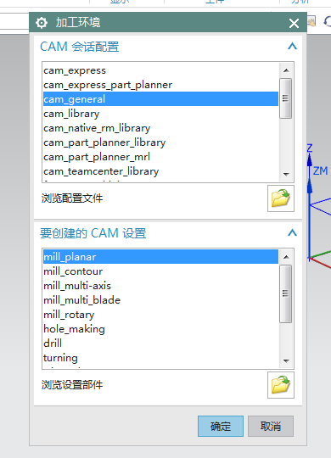

图4-1 CAM加工界面

1. 根据工艺流程可以统一设置A、B、C三个面的加工坐标系和部件毛坯的设定。选择加工坐标系和部件毛坯。加工坐标系选择上表面正中间，注意X轴Y轴和Z轴的方向。选择部件为准备好的零件三维图形，毛坯部件选择包容块。具体设置如图4-2坐标系建立所示。

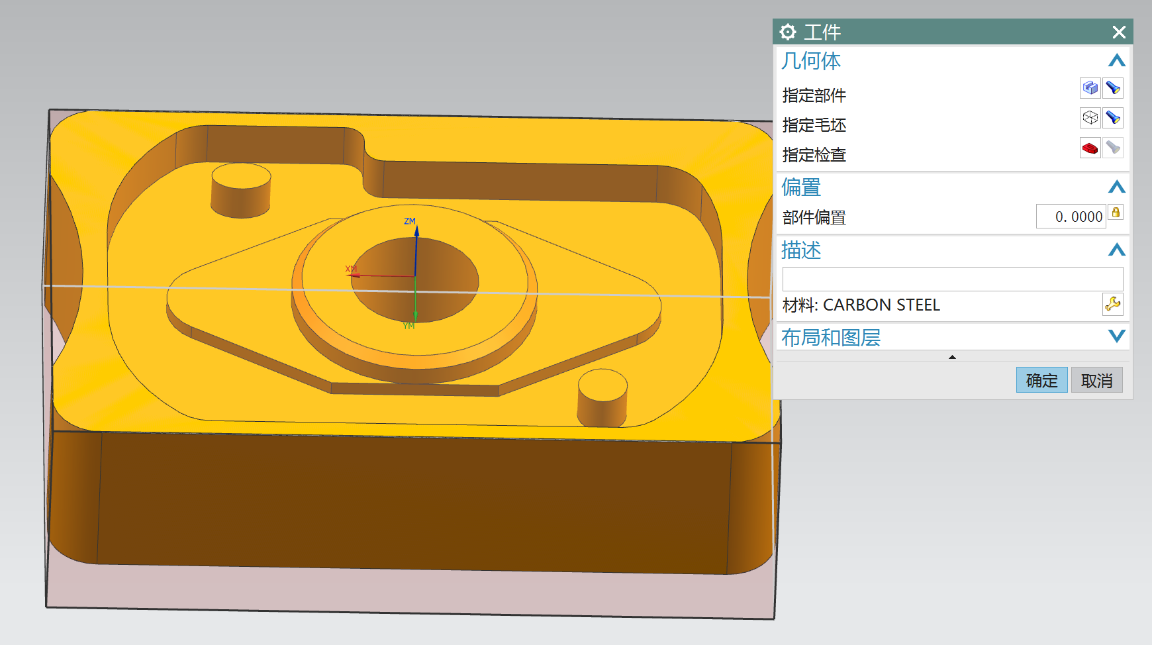

图4-2 A面坐标系建立

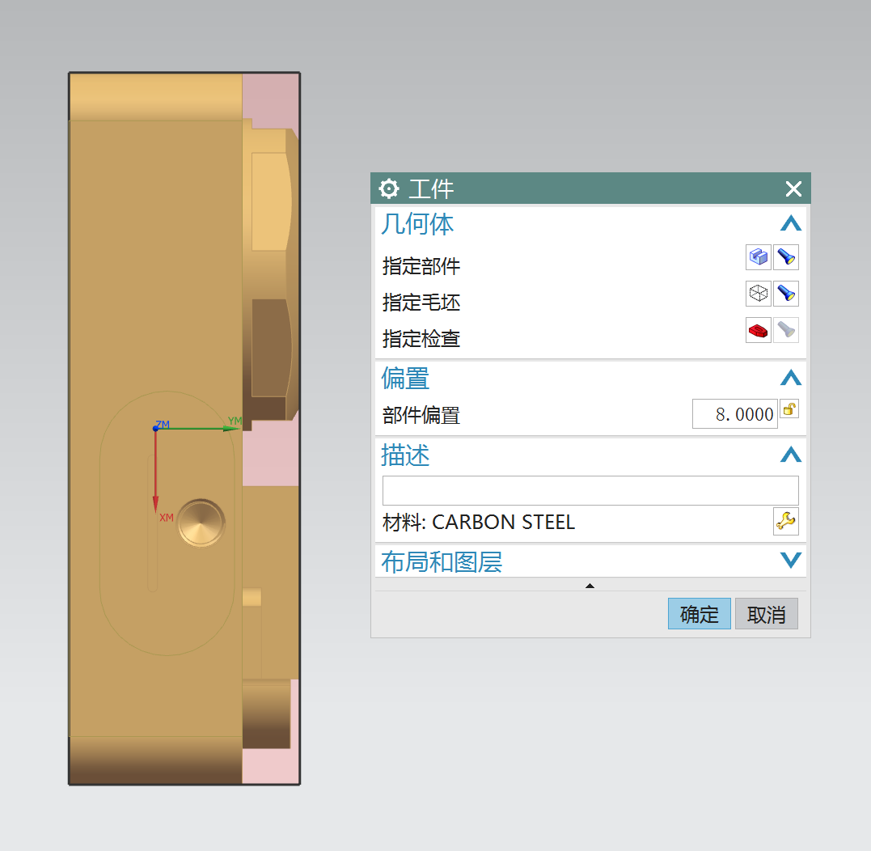

图4-3 B面坐标系建立

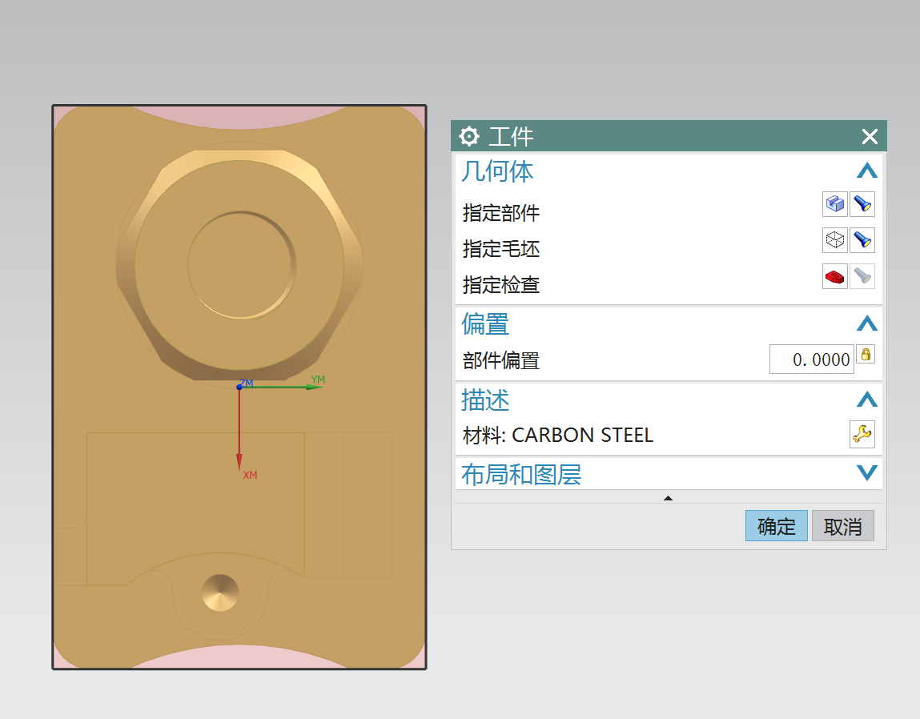

图4-4 C面坐标系建立

1. 建立刀具

根据上面的加工工艺所需要的刀具，需要创建 7把不同型号和尺寸的刀具用来零件的加工，具体创建方法不做展示，名称分别为如图4-5所示。

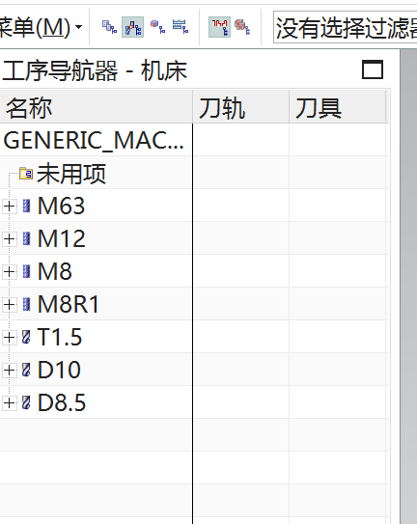

图4-5 创建刀具

（4）上表面面铣

面铣上表面，使表面平整。到达表面粗糙度要求。具体操作为在加工创建工具条中，单击“创建操作”命令，界面会将弹出“创建操作”对话框。在“创建操作”对话框中，选择“类型”中选择“mill-planra（铣平面）”，然后在“操作子类型”中，选择平面铣模板图标PLANAR-MILL面铣削。在“创建操作”对话框中设置切削模式为跟随周边，步距为50%，具体参照图4-6平面铣。

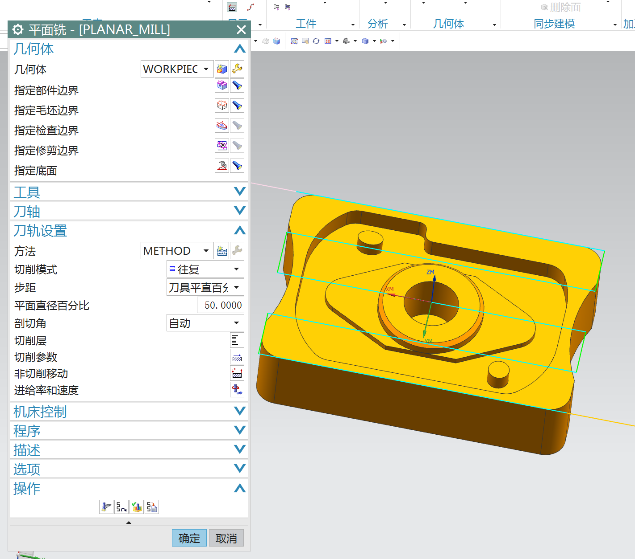

图4-6 平面铣

在生成刀路后点击刀路，选择自己设置好的后处理文件如图4-6所示进行后处理设置，点击确定生成程序，具体程序如下。

O0001

G21

G90 G40 G17 G49 G80 G54

T01 (M50)

G0 X136.94 Y-40.22

G43 Z11. H01 M08（建立长度补偿并打开切削液）

S3200 M03（主轴正传，转速为3200）

Z3.

G1 Z0.0 F280.（直线插补，速度为280）

X-74.

X74.

Y24.5

X-74.

Y0.0

X74.

Y-24.5

X-74.

Y-49.

X74.

X136.94

Z3.

G0 Z10.

Z110.

M09（关闭切削液）

M05（主轴停止）

M30（程序结束，光标返回程序原点）

（5）外轮廓加工

外轮廓加工可以用很多种方式完成，单对于本零件来说，外轮廓余量不大，不需要多刀路加工，所以可以直接选择平面铣进行加工。具体操作步骤为点击进入平面铣，指定部件边界选择外轮廓，材料侧选择内，指定下表面为底平面，切削模式选择轮廓，切削层每刀深度选择5mm。生成刀路，具体操作如图4-7 A面外轮廓加工所示。

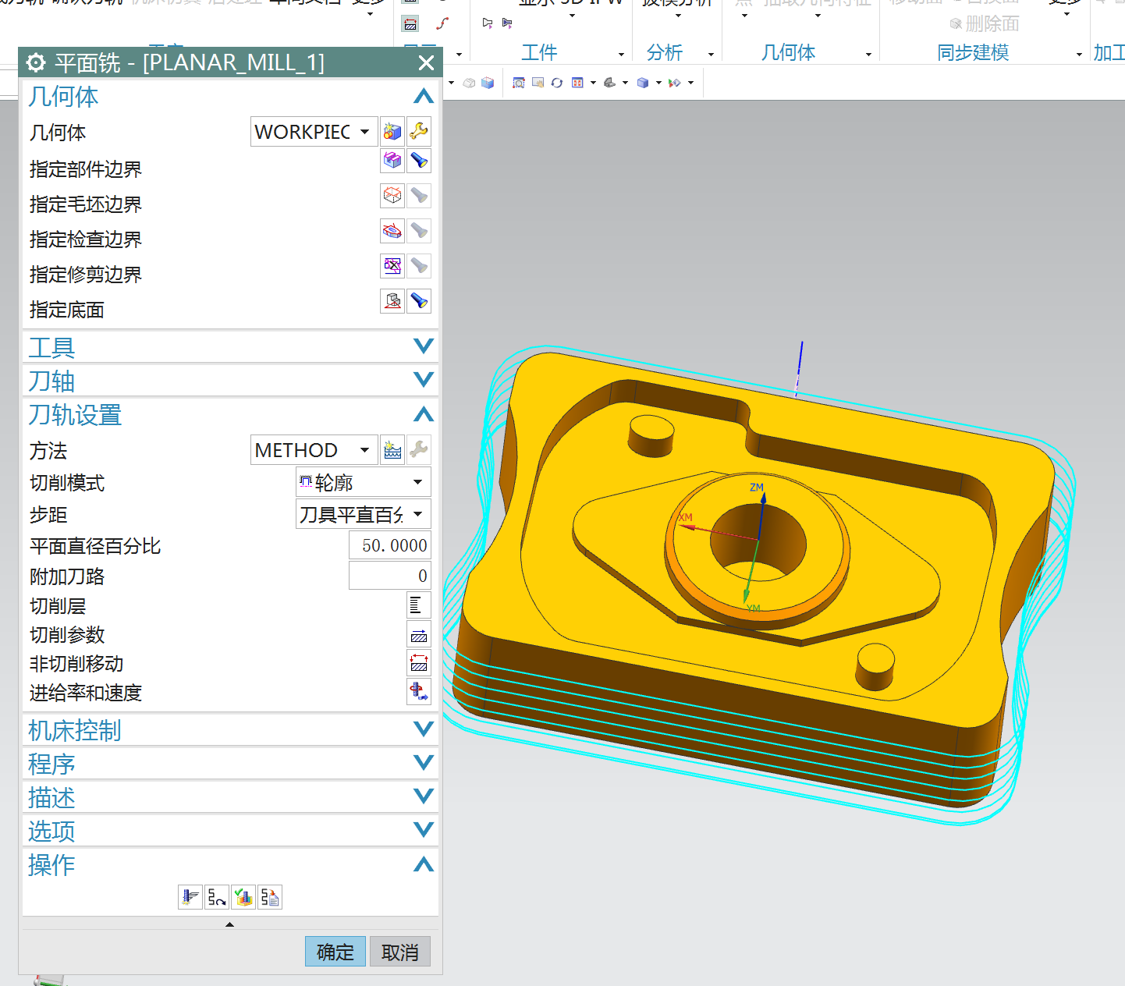

图4-7 A面外轮廓加工

（6）轮廓粗加工

粗铣上表面内腔，指定部件，然后切削区域点击腔内部位，刀具切换为 D8刀具，切削模式设定为跟随周边，每刀切削深度设置为 3毫米，鼠标点击非切削移动，封闭区域进刀为螺旋，主轴转速设置为 4200 转每分钟，进给速率设置为 300 毫米每分钟，具体操作参照图4-8 A面粗加工刀路所示。

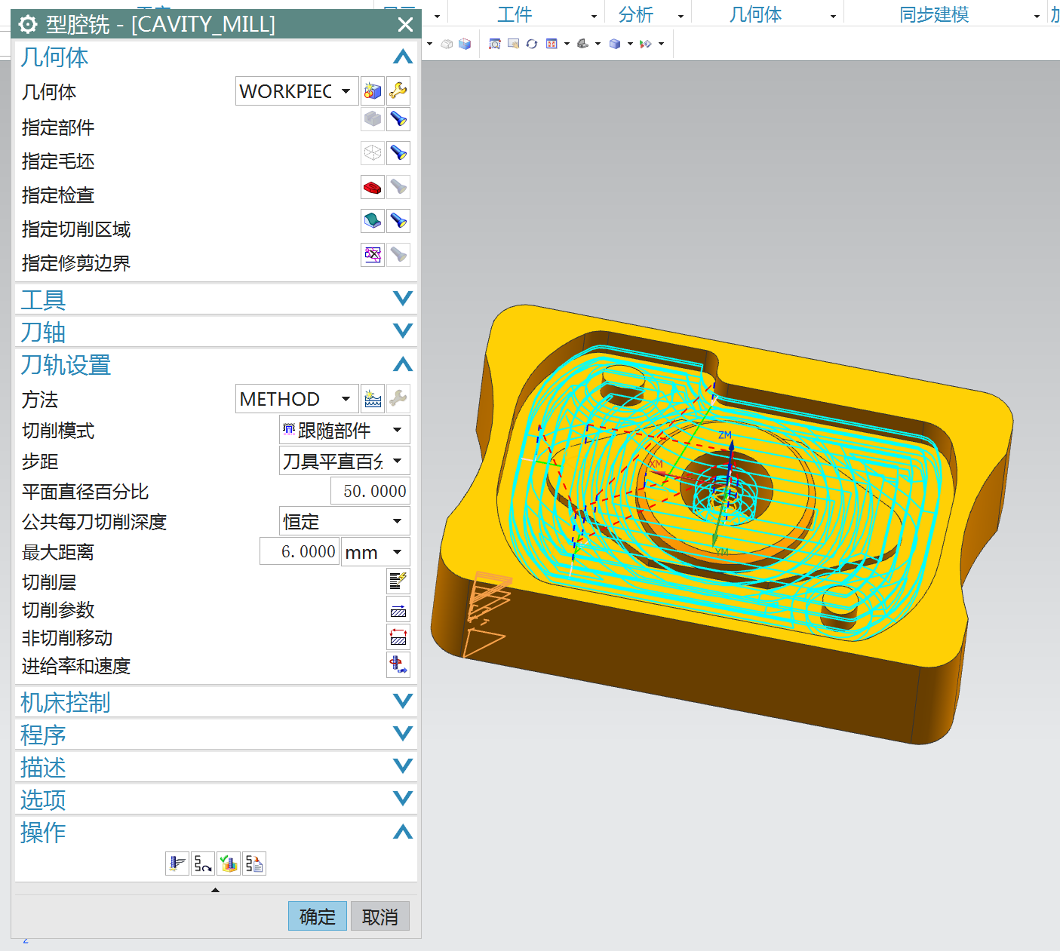

图4-8 A面粗加工刀路

（7）精加工

精加工的设置和粗加工的设置大体一样，除了切削用量不一样外，最重要的是选择切削模式的时候选择轮廓加工。具体操作可以复制粗加工刀路，更改切削用量，把切削模式改为轮廓加工，把侧边余量改为0。

（8）倒角加工

倒角加工可以直接用成型刀走轮廓直接完成加工，也可以用直线逼近的方式进行加工。具体可以选择固定轮廓铣，指定切削区域选择要加工的斜面，刀具选择8*1的牛鼻刀，具体设置如图4-9 A面倒角刀路。

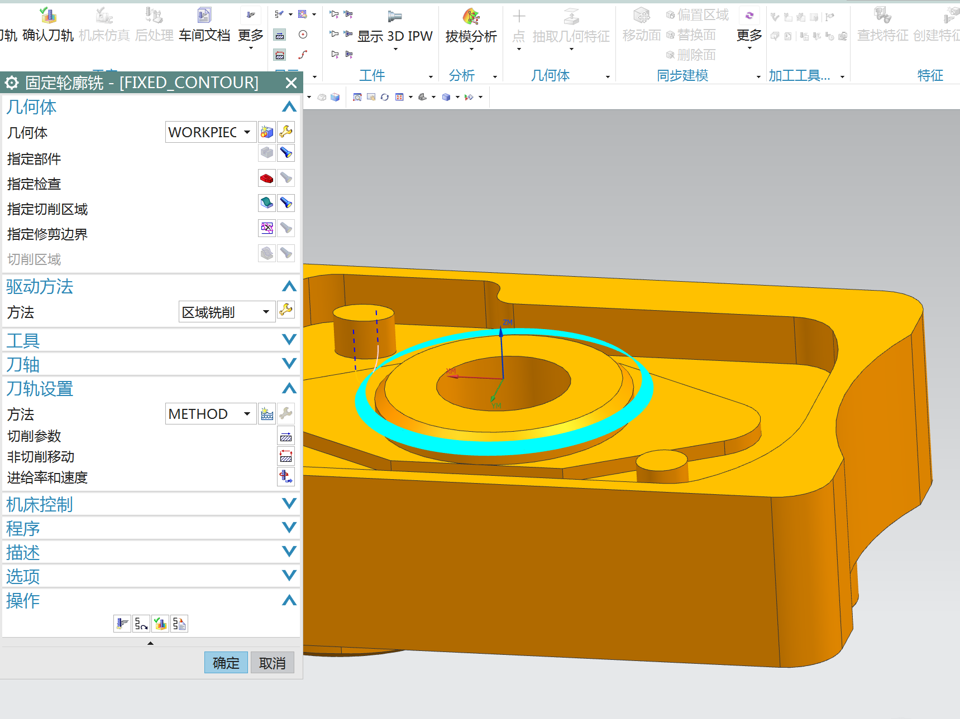

图4-9 A面倒角刀路

**4.2 B面程序编制**

（1）轮廓粗加工

粗铣上表面内腔，指定部件，然后切削区域点击腔内部位，刀具切换为 D8刀具，切削模式设定为跟随周边，每刀切削深度设置为 3毫米，鼠标点击非切削移动，封闭区域进刀为螺旋，主轴转速设置为 4200 转每分钟，进给速率设置为 300 毫米每分钟，刀轨图如图 3-6 所示；具体操作参照图4-10 B面粗加工刀路所示。

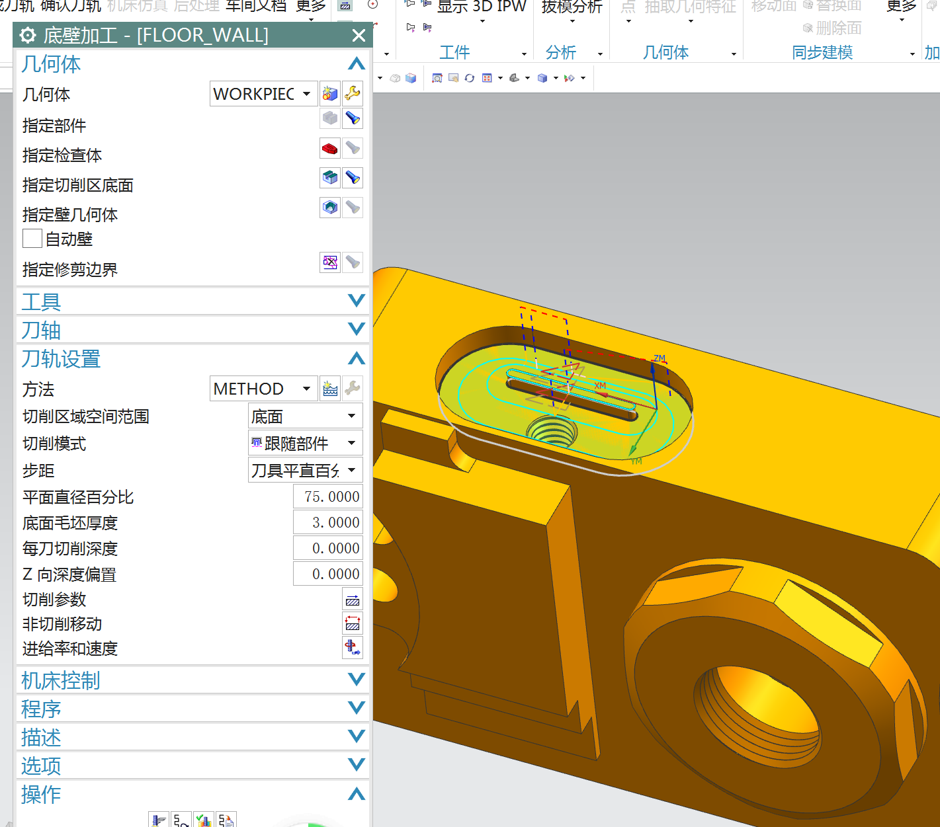

图4-10 B面粗加工刀路

（2）精加工

精加工的设置和粗加工的设置大体一样，除了切削用量不一样外，最重要的是选择切削模式的时候选择轮廓加工。具体操作可以复制粗加工刀路，更改切削用量，把切削模式改为轮廓加工，把侧边余量改为0。具体操作参照图4-11 B面精加工刀路所示。

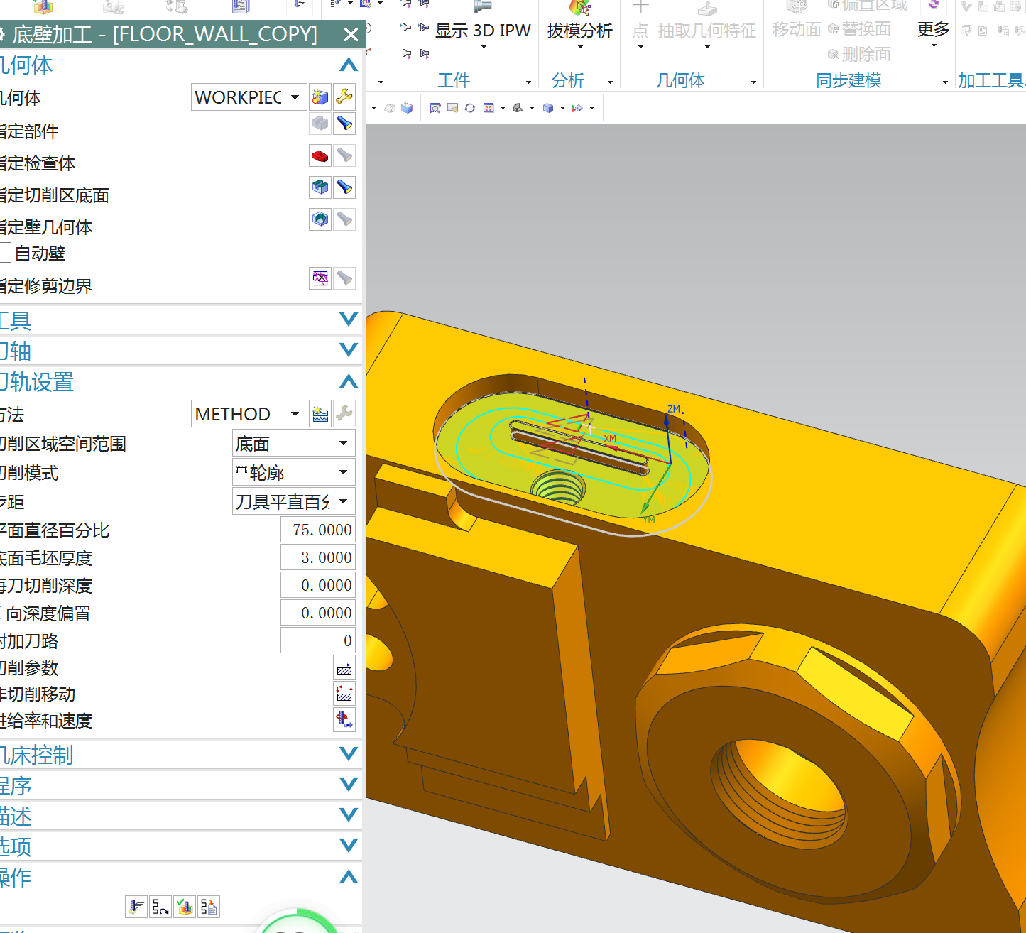

图4-11 B面精加工刀路

（3）孔加工

孔的加工一般都在drill工序内进行，进入该工序后选择钻孔，选择刀具为8.5钻头。在跳出对话框后选择孔和顶面，如图4-12钻孔刀路所示。再利用后处理生成程序，具体程序如下。

O0004（钻孔程序）

G21

G54 G90 G40 G17 G49 G80

T06 (8.5钻头)

G0 X19.7 Y9.39

G43 Z11. H06 M08

S2200 M03

Z3.

G81 Z-15 R2 F150（固定循环指令）

G80 Z50

Z100.

M01

M09

M05

M30

O0004（攻丝）

G21

G54 G90 G40 G17 G49 G80

T08 (M10丝锥)

G0 X19.7 Y9.39

G43 Z11. H08 M08

S160 M03

Z3.

G84 Z-10 R2 F280（固定循环指令）

G80 Z50

Z100.

M09

M05

M30

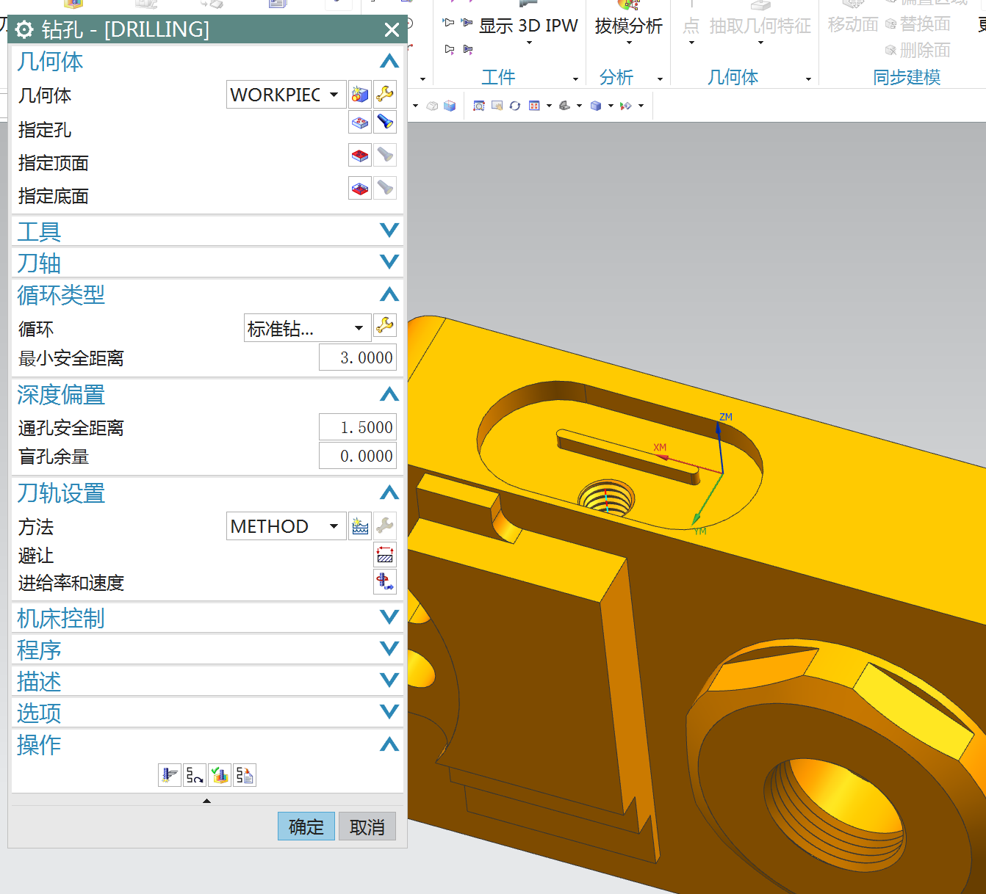

图4-12钻孔刀路

**4.3 C面程序编制**

通过看零件图得知C面也是由凸台，凹槽，孔，螺纹组成。根据工艺分析轮廓的粗加工、精加工、倒角和孔都能参照A面和B面完成，这里就不一一列举了，加工模拟效果图如图4-13 C面加工效果所示。

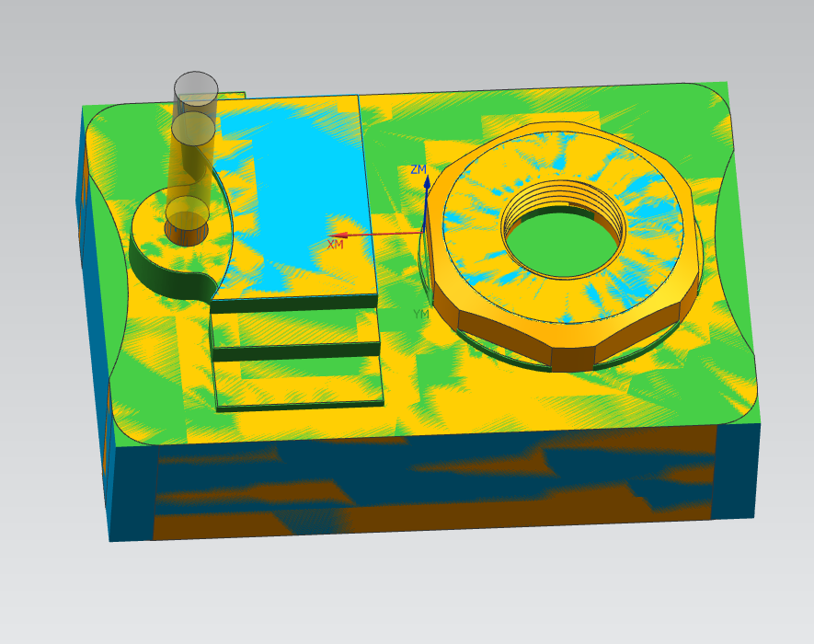

图4-13 C面加工效果

其中C面有一个M30X1.5内螺纹需要加工，这类内螺纹因为直径比较大，用丝锥显然不合理，所以这类刀路的设置选择孔铣和螺纹铣刀方式进行刀路的设置，具体设置如图4-14所示。

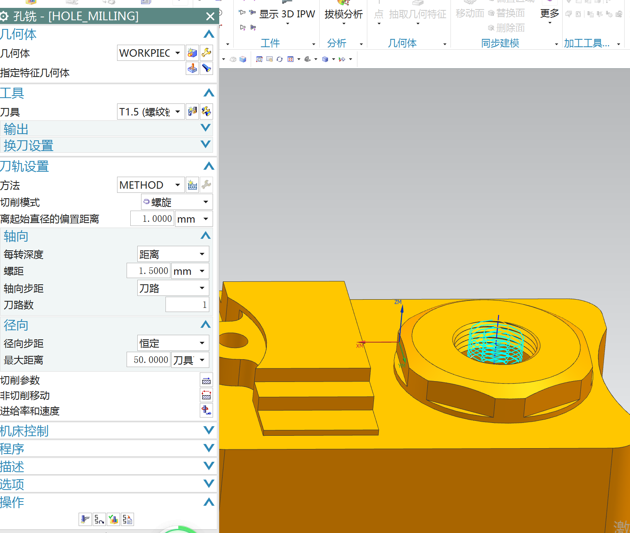

图4-14 M30X1.5螺纹刀路的设置

**第五章 vericut加工仿真**

## 5.1 vericut加工仿真介绍

VERICUT是美国CGTech公司开发一款专业的数控加工仿真软件，是当前全球数控加工程序验证、机床模拟、工艺程序优化软件领域的领导者。通过VERICUT软件的仿真可以发现程序是否有问题，如果有问题可以及时修改，可以避免在实际加工中出现的如撞刀等安全事故。也可以通过模拟看到刀路是否合理，是否空走的刀路，是否有过切的刀路，从而提高加工效率和提高产品合格率。

## 5.2 vericut加工仿真具体验证

（1）打开软件，在本库中选择对应机床的数控控制系统，具体操作如图5-1系统的选择所示。

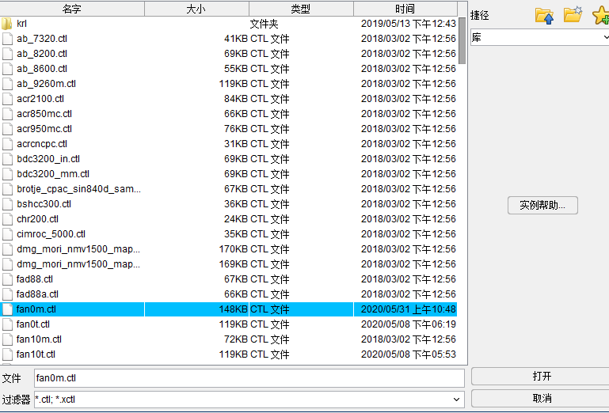

图5-1 系统的选择

（2）在本库中选择合适的机床如图5-2所示。

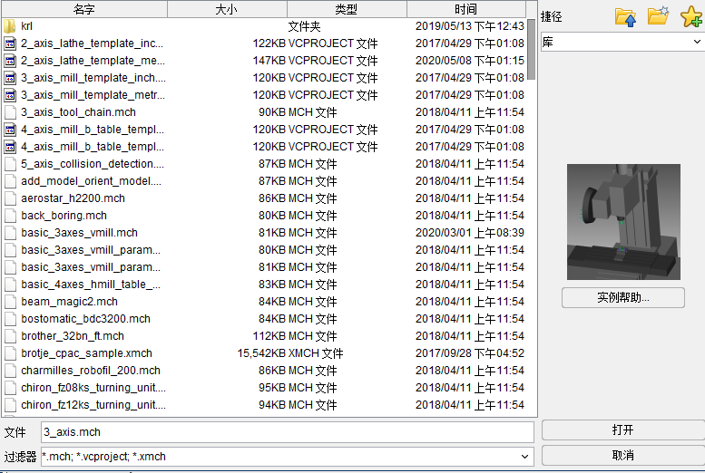

图5-2 机床选择

（3）本右键点击“Fixture”，选择“添加模型，添加平口钳夹具如图5-3所示。

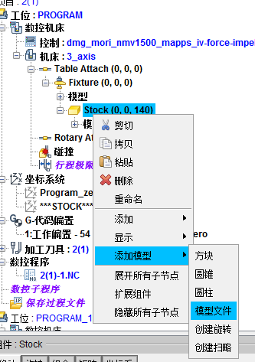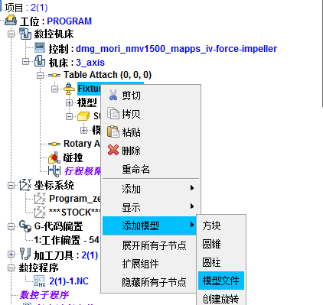

图5-3 添加模型和刀具

（4）设置坐标系，在组件树中右键点击“坐标系统”，选择“添加新的坐标系如图5-4所示。

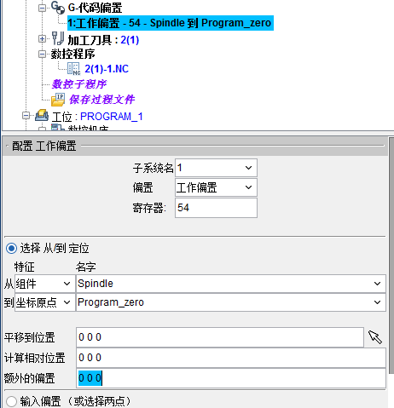

图5-4 坐标系的设定

根据零件加工需求，添加刀具。双击组件树中“加工刀具”，打开“刀具管理器”对话框设置所需的刀具，如图5-5所示。

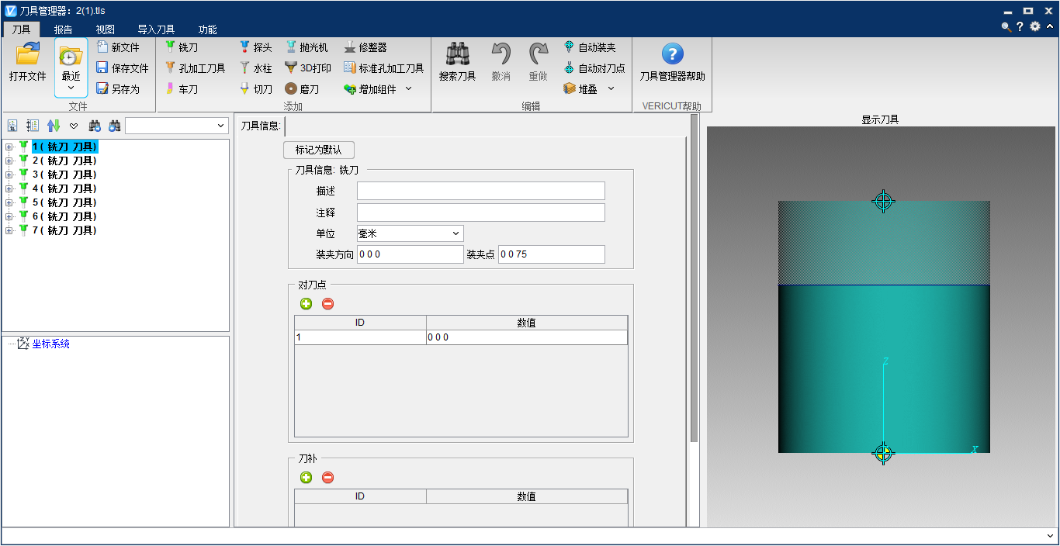

图5-5 刀具的建立

添加数控程序进行模拟仿真

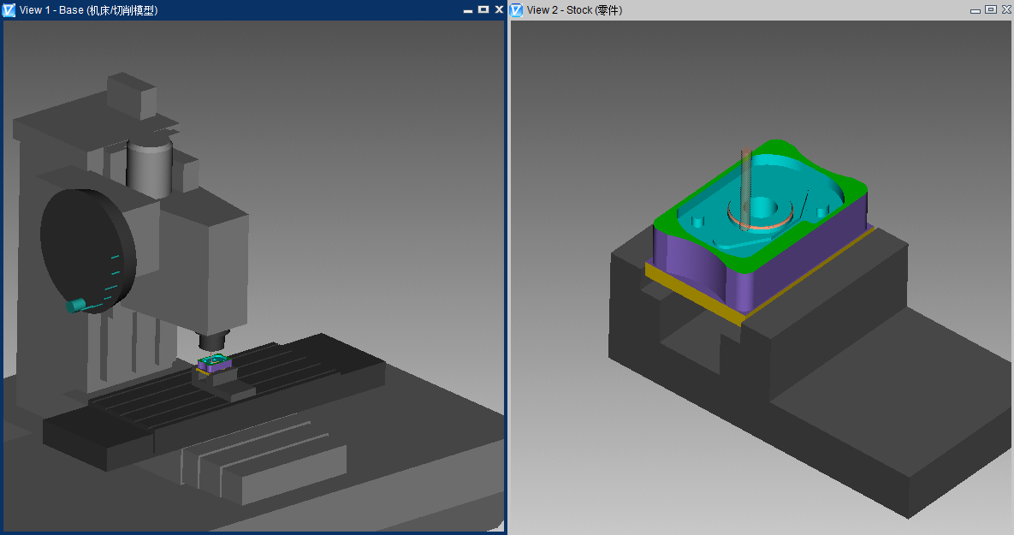

图5-6 A面模拟仿真

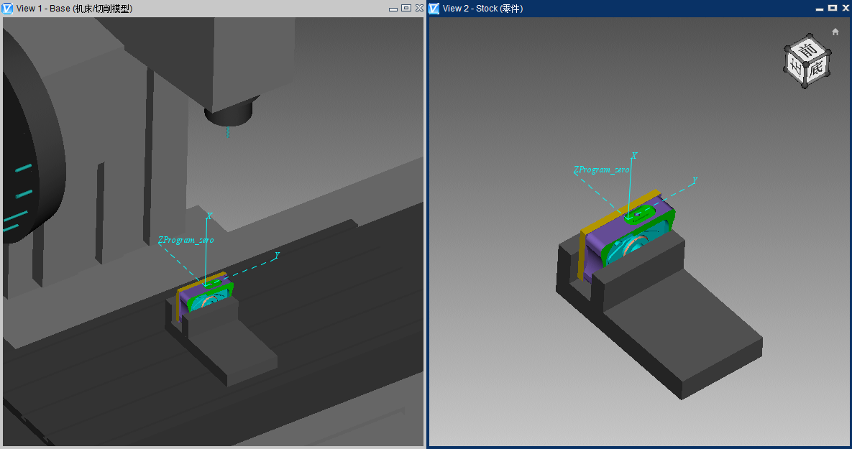

图5-7 B面模拟仿真

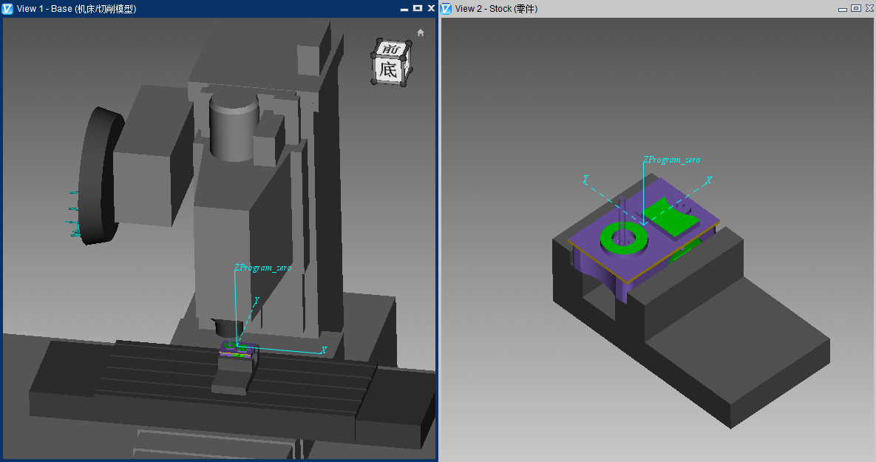

图5-8 C面模拟仿真

通过vericut软件的模拟仿真，本次程序的刀路合理，没有过切、空刀过多等不合理的情况出现。所以本次程序通过模拟验证，可以在数控设备中运行加工。

**第六章** **零件的实际加工**

**6.1 加工设备的选择**

本零件的铣削属于三轴加工，在此选用 FADAL立式加工中心。该加工中心装卡方便，配有 FANUC 操作系统，操作简单，机床所加工的情况也方便查看，调试程序简单，主轴转速最高可达 7000 转，加工精度高，应用广泛。机床图如图6-1所示。

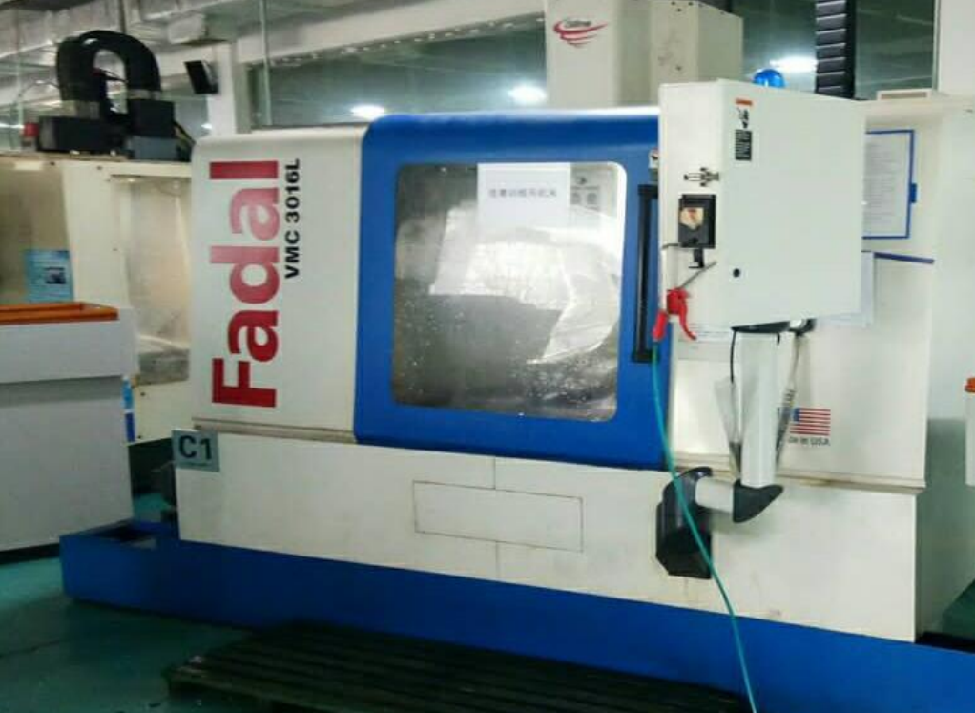

图 6-1 机床图

**6.2 G54、G55、G56坐标系的设定**

打开机床：观察机床有无故障，导入程序，将编程加工好的后处理文件都拷贝到 U盘，再导入 CNC 数控系统内。

用寻边器找到编程原点，具体操作为先用寻边器寻找X轴左方向的点记下机床坐标，然后用寻边器寻找X轴右方向的点记下机床坐标。同理用寻边器寻找Y方向的前后毛坯点并记录下来。最后得到XY两个数值的平均数输入G54坐标系内。其余G55、G56坐标系参照G54坐标。具体操作如图5-1坐标系的设定所示。

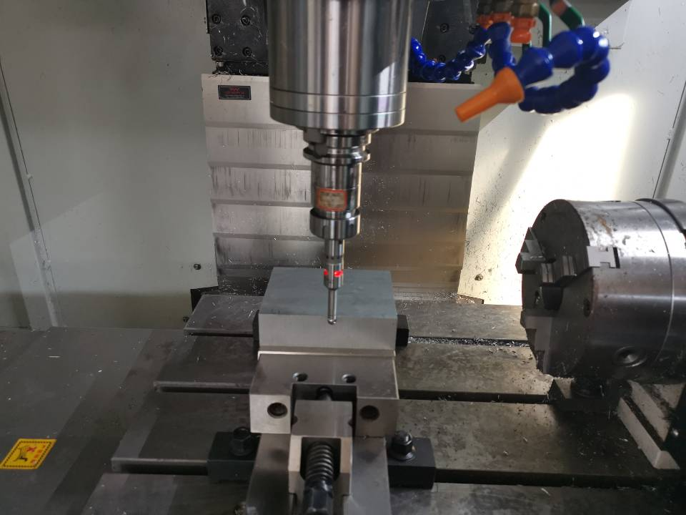

图5-1 坐标系的设定

**6.3 Z轴对刀**

用面铣刀接触毛坯上表面（可以用主轴旋转试切的方式或者用塞尺的方式进行测量）记录下机床坐标，并把坐标输入H01（长度补偿，刀号为01）里面。最后适当的降低长度补偿的值，直到能把A面全部光出来为准。

**6.4 加工**

然后对刀和程序传输完成后，将机床模式转到 AUTO 模式，按循环启动键，即可开始自动加工，在加工过程中，由于是首件第一次加工，所以要密切注意加工状态，有问题要及时按下急停按钮。在加工过程中，结束一项操作，需要用游标卡尺量一下尺寸，保证工件尺寸的精确。加工完工件后，待机床停机，使用气枪清除刀具上的切屑。具体加工过程及成品如图6-2 A面加工，图 6-3 B面加工，图6-4 C面加工所示。

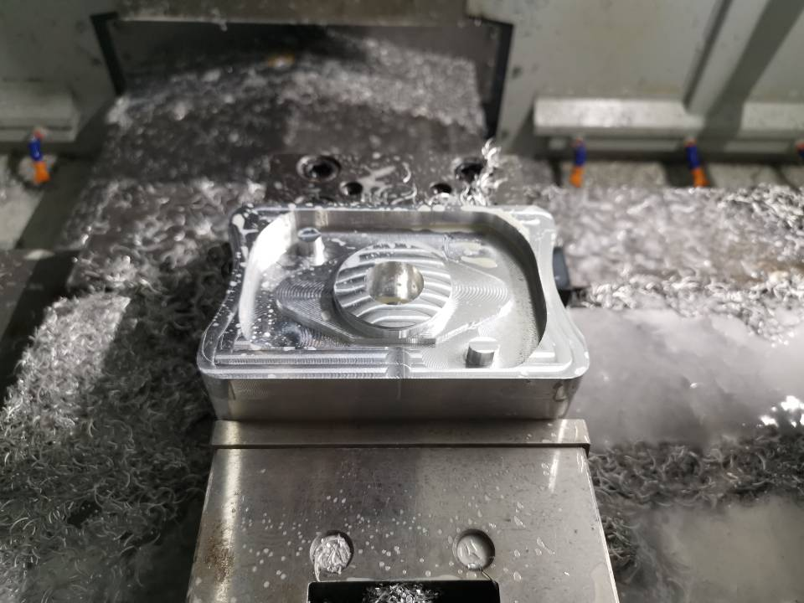

图6-2 A面加工

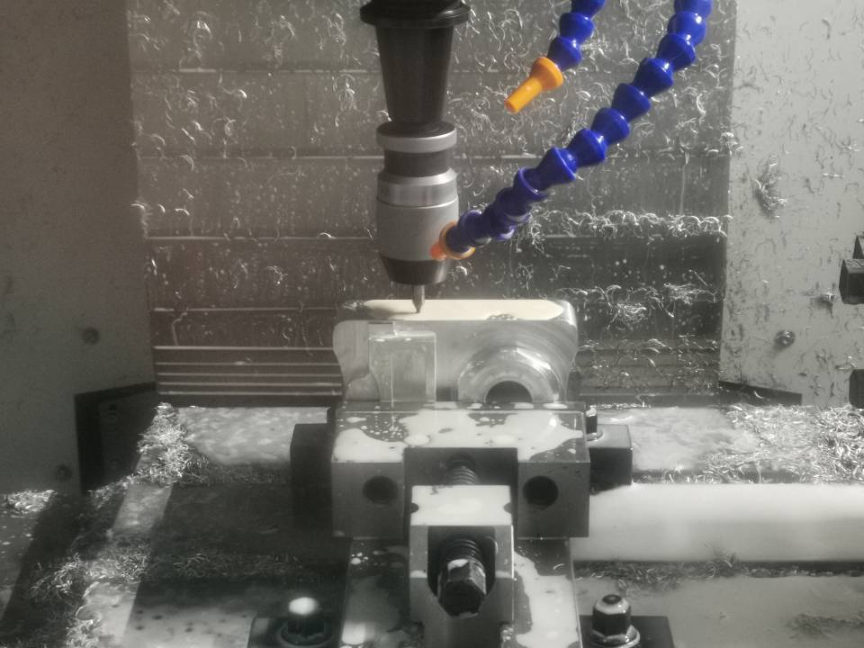

图6-3 B面加工

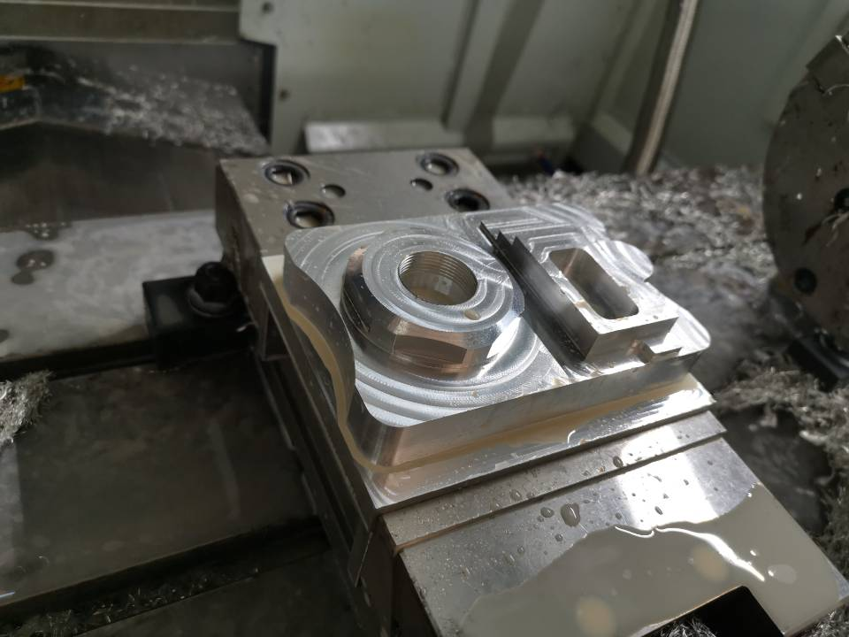

图6-4 C面加工

# 总结

通过这次毕业设计，我们能够更加清楚地认识到数控机床的相关加工技术，同时能够了解到零件的具体加工过程。相信，这次毕业设计能够让我们学习到很多专业的知识，帮助我们走向工作岗位。

数控技术广泛应用能够给整个机械行业和制造行业带来全新的生产方式，起到了颠覆性的作用，能够弥补传统机械制造业当中出现的不足和缺陷。同时数控技术的发展大大提升了现阶段制造业当中的制造效率，为我国机械制造领域的发展做出了突出贡献。在大学这最后一个学期里，我度过了一个充实而愉快的时光。

我通过这次毕业设计对数控加工技术的应用有了更加深刻的了解，同时弥补了我在平时学习当中不懂的地方，我对数控机床应用加工技术，有了更加清晰的认识和把握，相信以后碰到数控技术难题，我也能够更好的解决。

老师的指导也给予我相当大的帮助，让我对毕业设计完成过程有了更加深刻的了解，虽然现在我已经结束了全部的毕业设计，但是我相信这种刻苦努力钻研的精神永远会陪伴着我，走向更加美好的人生。

**参考文献**

[1]史明. 机械加工切削数据手册. 机械工业出版社，1998

[2]刘江. 数控编程. 机械工业出版社, 1998

[3]李真峰. 数控加工工艺. 上海交通出版社, 2004连碧华.数控铣[4]削机床孔加工工艺分析与精度控制[J].中国高新技术企业，2010

[5]张德红.数控铣削加工技术[M].宜宾：宜宾职业技术学院,2008

[6]杨伟群.数控工艺培训教程（数控车部分）[M].北京：清华大学出版社，2006

[7]艾兴、肖诗纲.切削用量简明手册[M].北京：机械工程出版社,2007

[8]赵长旭.数控加工工艺[M].陕西：西安电子科技大学出版社，2007

[9]邹青.机械制造技术基础[M].北京：机械工业出版社，2011